KeysBank

Manual técnico

**Autores:**

*Versión ~1.0.0*:

**Francisco Javier González Sabariego**

Índice



# 

|  |  |
| --- | --- |
| **Sección** | **Página** |
| **1. Introducción** | 6 |
| **1.1 Seguridad** | 6 |
| **1.2 Arquitectura** | 7 |
| **2. Funcionamiento** | 9 |
| **2.1 Perfiles y navegación** | 9 |
| **2.2 Plataformas** | 10 |
| 2.2.1 ¿Qué son? | 10 |
| 2.2.2 ¿Cómo se organizan? | 10 |
| 2.2.3 ¿Cuál es su función? | 11 |
| **2.3 Usuarios** | 12 |
| 2.3.1 Creación de perfil | 12 |
| 2.3.2 ¿Qué son las llaves? | 13 |
| 2.3.3 ¿Qué acceso tiene un perfil usuario? | 16 |
| **2.4 Administrador** | 17 |
| 2.4.1 Gestión de usuarios | 17 |
| 2.4.2 Gestión de plataformas | 18 |
| **3. Base de datos** | 19 |
| **3.1 Estructura** | 19 |

# 

|  |  |
| --- | --- |
| **Sección** | **Página** |
| 3.1.1 keysbank_users | 20 |
| 3.1.2 keysbank_keys | 21 |
| 3.1.3 keysbank_platform_categories | 21 |
| 3.1.4 keysbank_platform_subcategories | 22 |
| 3.1.5 keysbank_platforms_list | 22 |
| 3.1.6 keysbank_accounts | 23 |
| **3.2 Triggers** | 24 |
| 3.2.1 updateDatePlatform | 24 |
| **3.3 Sistema de cifrado** | 25 |
| 3.3.1 ¿Qué es AES? | 25 |
| 3.3.2 Funciones de cifrado / descifrado | 25 |
| 3.3.3 Consultas con cifrado (insert / update) | 26 |
| 3.3.4 Consultas con descifrado (select) | 27 |
| **4. Arquitectura** | 30 |
| **4.1 Vista** | 30 |
| 4.1.1 pages/ | 30 |
| 4.1.2 include/ | 35 |
| 4.1.3 views/ | 35 |
| 4.1.3.1 index/ | 36 |
| 4.1.3.2 accounts/ | 36 |

# 

|  |  |
| --- | --- |
| **Sección** | **Página** |
| 4.1.3.3 platforms/ | 39 |
| 4.1.3.4 users/ | 41 |
| 4.1.3.5 profile/ | 42 |
| 4.1.4 css/ | 43 |
| 4.1.5 js/ | 43 |
| 4.1.5.1 functions.js | 44 |
| 4.1.5.2 passManager.js | 44 |
| 4.1.5.3 main.js | 45 |
| 4.1.5.4 selects/ | 45 |
| 4.1.5.5 accounts/ | 46 |
| 4.1.5.6 platforms/ | 46 |
| 4.1.5.7 profile/ | 46 |
| 4.1.5.8 users/ | 46 |
| **4.2 Controlador** | 48 |
| 4.2.1 routes/ | 49 |
| 4.2.2 login_register_controller.php | 51 |
| 4.2.3 accounts_controller.php | 51 |
| 4.2.4 users_controller.php | 51 |
| 4.2.5 platform_controller.php | 51 |
| 4.2.6 profile_controller.php | 52 |

# 

|  |  |
| --- | --- |
| **Sección** | **Página** |
| **4.3 Modelo** | 52 |
| 4.3.1 class/ | 52 |
| 4.3.2 class/error/ | 53 |
| **4.4 Otros** | 54 |
| **5. API** | 55 |
| **5.1 Lado del servidor** | 55 |
| 5.1.1 api/ | 55 |
| 5.1.2 Estructura ficheros | 56 |
| 5.1.3 Datos devueltos | 57 |
| **5.2 Lado del cliente** | 57 |
| 5.2.1 Funciones API | 57 |
| 5.2.1.1 requestApi() | 58 |
| 5.2.1.2 apiAction() | 59 |
| **5.3 Usos de la API** | 61 |
| 5.3.1 Herramientas que emplean la API | 62 |
| **6. Códigos de errores** | 63 |
|  |  |
|  |  |
|  |  |
|  |  |

1. Introducción:

KeysBank es una aplicación web de gestión de contraseñas diseñada tanto para uso privado (local) cómo público (host).

Los usuarios con un perfil activado podrán registrar, editar y eliminar sus cuentas cuando lo requieran, beneficiándose de las herramientas que la app pone a su disposición cómo: un generador de contraseñas aleatorias que ofrece la contraseña más robusta posible para las características solicitadas, alertas de nick usados en otras cuentas registradas, alerta de contraseña demasiado antigua, copiar al portapapeles la contraseña de una cuenta, etc.

**Seguridad:**

En una aplicación de estas características es fundamental la seguridad. Por tanto, para garantizar un servicio robusto y evitar posibles filtraciones de información sensible la app se construye sobre 4 pilares:

1. **Base de datos encriptada**:
   1. Haciendo uso de las funciones de MySQL AES_ENCRYPT y AES_DECRYPT.
2. **Protección ante posibles inyecciones SQL**:
   1. Uso de consultas parametrizadas.
   2. Limpieza de campos de caracteres no válidos: espacios en blanco o comillas (simples y dobles) al insertar un nick o una contraseña.
   3. En caso de ser necesario el uso de espacios en blanco o caracteres “peligrosos”, se reemplazan estos caracteres usando una barra invertida para anular su comportamiento. Ejemplo: ‘ OR 1=’1’ -> \’\sOR\s1=\’1\’
3. **Consultas a la API para obtención dinámica de recursos o información**:
   1. Creación dinámica de selectores al añadir/editar una cuenta o plataforma.
   2. Al recuperar datos sensibles de forma dinámica: mostrar nombre de cuentas repetidos, copiar contraseña de una cuenta al portapapeles, etc.
4. **Navegación y enrutamiento seguro según el perfil y los datos asociados**:
   1. Los perfiles tienen limitado el acceso a la app. Un usuario jamás podrá entrar a las páginas de la administración.
   2. Limitado el acceso a la información no correspondiente. Un usuario no podrá ver, editar, copiar o eliminar una cuenta registrada que no le pertenezca.

Más adelante, a lo largo del manual, se irán viendo con más detalle cómo se emplean estos elementos de seguridad o en qué ficheros se encuentran las funciones empleadas para este propósito.

**Arquitectura:**

La aplicación está construida siguiendo una arquitectura del tipo MVC (Modelo-Vista-Controlador).

Cómo ya sabrás en un MVC el usuario navega e interactúa con lo que llamamos “vista”, el “controlador” responde a las acciones del usuario solicitando datos al modelo (en caso de requerirse) y/o redirigiendo al usuario a otra vista y, finalmente, el “modelo” es el encargado de suministrar los datos solicitados al controlador.

Por tanto, en base a esta arquitectura, la jerarquía de ficheros se distribuye de la siguiente manera:

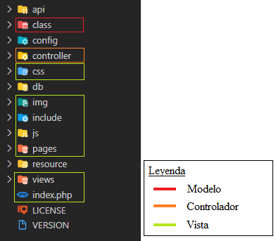

Aquellos ficheros y directorios que no aparecen marcados en la imagen anterior son elementos de configuración o que contienen funciones necesarias para el funcionamiento de la app. Todos los ficheros y directorios que conforman la app serán descritos con detalle en la sección 4. Arquitectura.

2. Funcionamiento:

**Perfiles y navegación:**

Existen principalmente 3 perfiles en la aplicación:

1. **Invited**: Todos los perfiles, por defecto, antes de iniciar sesión con éxito tienen el rol de invitado. Un perfil invitado no tiene acceso a nada en la app, el sistema de enrutamiento le expulsará constantemente al index hasta que inicie sesión.
2. **User**: El perfil usuario sólo tiene acceso a la página de cuentas (accounts) y al de editar los datos de su propio perfil (profile).
3. **Admin**: El administrador sólo tiene acceso a la página de usuarios (users), al de plataformas (platform) y al de editar los datos de su propio perfil (profile).

El perfil usuario tiene acceso a una página exclusiva llamada accounts (cuentas), es en esta página dónde el usuario podrá agregar, editar, eliminar y visualizar la información de cada una de las cuentas que vaya registrando en su perfil. Sobra decir que el acceso a dicha información está restringida sólo a su propio uso, es decir, ningún otro usuario de la app podrá verla.

El administrador tiene acceso a dos páginas exclusivas. Por un lado, en la página users, podrá ver la lista de usuarios registrados en la aplicación y tendrá la autoridad para darles acceso, banearlos o eliminarlos. Por otro lado tendrá acceso a la página de platforms (plataformas) donde podrá añadir, editar o eliminar plataformas. (A continuación explico qué son las plataformas).

Tanto el usuario como el administrador comparten una página en común (obviando el index), se trata de la página que permite editar los datos de su propio perfil. Excepto esa página cada uno tiene acceso a sus páginas correspondientes. Esto es así por una razón: ni el usuario tiene permiso para gestionar la aplicación ni el administrador puede registrar cuentas en su perfil, ya que la función del administrador es la de administrar, es decir, el administrador no es un super usuario. Cada perfil cumple su propia función.

**Plataformas:**

**¿Qué son?**

Una plataforma es el servicio, software o sitio web en el que el usuario ha registrado una cuenta. Por ejemplo: **Netflix, Amazon, Ubuntu, Zara, Gmail, Twitch, PayPal**, etc.

Se le ha dado ese nombre porque, si te fijas en el ejemplo, existen muchos tipos de cuenta: cuentas de sistemas operativos, de correo, de webs, etc. Una forma de agrupar el concepto de todas estas marcas, correos, servicios... ha sido el de “plataforma”.

**¿Cómo se organizan?**

Todas las plataformas están estructuradas y organizadas dentro de una categoría y, a su vez, dentro de una subcategoría. Actualmente (versión 1.0.0) estas son las categorías con su correspondiente subcategoría:

1. **Social media**:

* Blogs: Blogger
* Content organizer: Pinterest
* Forums: Reddit
* Multimedia content: Instagram
* Professionals: GitHub
* Social media: Twitter

1. **Digital platform**:
   * Academic: Moodle
   * Games: Steam
   * Series / films: Netflix
   * Streaming / videos: Twitch
2. **Webs / Apps**:

* Apps: Wallapop
* Webs: Amazon

1. **Mails**:

* Privates: Business
* Publics: Gmail

1. **Operating system**:

* GNU / Linux: KDE Neon
* MAC OS:
* Microsoft Windows: Windows 10
* Others: Solaris

1. **Payment system**:

* Digital payment: Paypel
* Online banking: Openbank

**¿Cuál es su función?**

Cumplen dos funciones principalmente:

1. **Otorga una estructura lógica a la app:** que permite al usuario al registrar una cuenta, poder acceder con facilidad a la plataforma donde quiere registrarla y, una vez ya registrada, buscar la cuenta rápidamente buscando por el nombre de la plataforma.

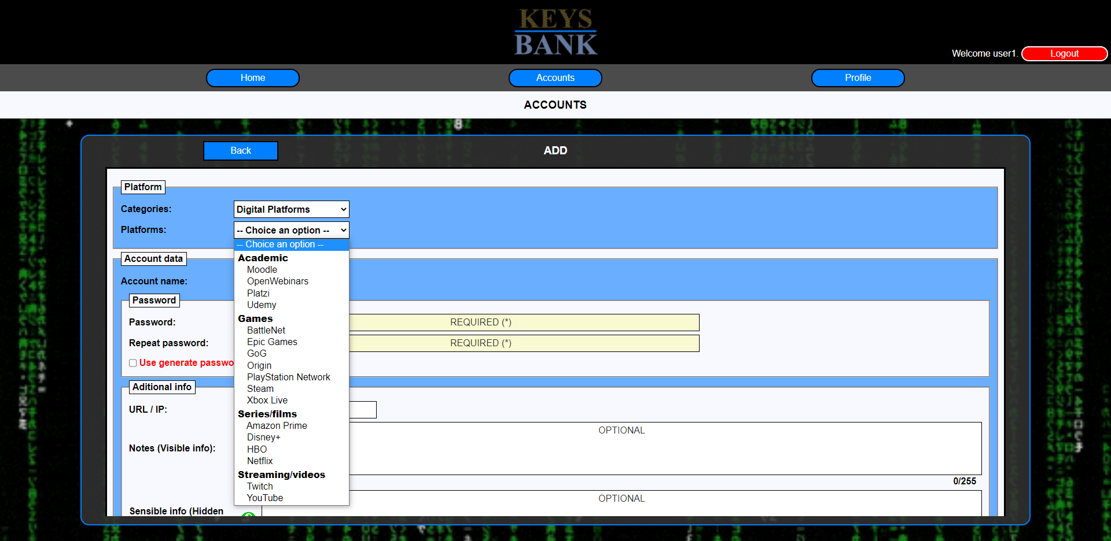

*Lista de plataformas al registrar una cuenta*

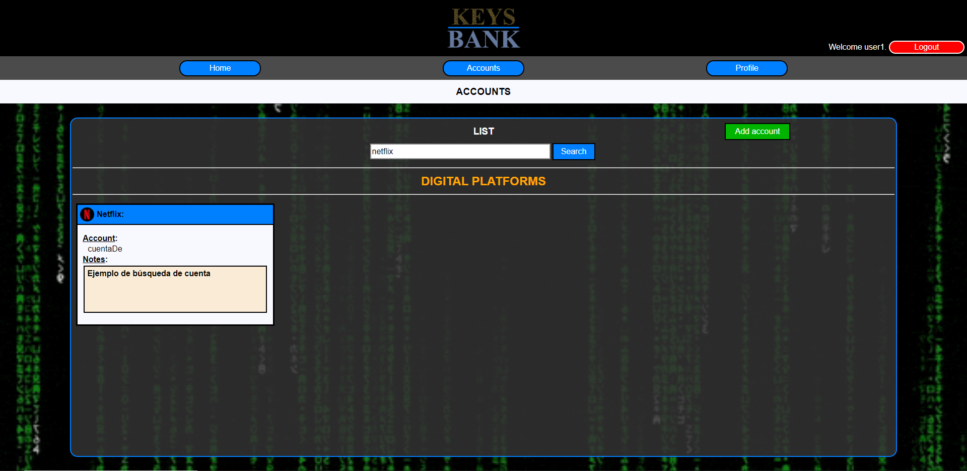

*Ejemplo de búsqueda de cuenta*

1. **Cifrar información:** cada una de las categorías de plataforma es, a su vez, un indicador de cuál de las llaves del usuario debe usarse para cifrar/descifrar la información de la cuenta. Cómo se verá a continuación cada usuario posee un número de llaves, generadas aleatoriamente, para cifrar/descifrar la información de las cuentas de cada categoría.

**Usuarios:**

**Creación de perfil**

En el momento en que un usuario se registra en la app se le genera una llave, que se usará para cifrar su nombre y contraseña de acceso a la aplicación, y su perfil recién creado obtendrá el estado de ‘pending’ (pendiente).



*Ejemplo de usuario recién registrado en la base de datos*

Mientras su estado siga estando pendiente de ser activado el usuario no podrá acceder a la aplicación ni podrá ver nada de ella, aunque oculte la pantalla de login con las herramientas para desarrolladores.

**¿Qué son las llaves?**

Como ya se ha mencionado, uno de los pilares que forman la seguridad sobre la que se ha construido la app es que **la base de datos cifra la información sensible**. Para cifrar y descifrar la información se **hace uso de dos funciones**, que serán explicadas en la sección 3. Base de datos, llamados **AES_ENCRYPT**() y **AES_DECRYPT**().

Para poder cifrar los datos haciendo uso de estas funciones se **requieren dos** **parámetros**, uno es **el propio dato a cifrar/descifrar y**, el otro, **la llave** mediante la cual la BBDD hará el proceso de encriptado o, a la inversa, de desencriptado. **Las llaves son**, en definitiva, **un número hexadecimal generado aleatoriamente de 255 caracteres de longitud que pertenecen a un usuario y un id de categoría**.

Sobra decir, que una vez cifrado un dato, sea el que fuere, para recuperarlo se ha de usar exactamente la misma llave que se empleó para cifrar el propio dato. Es por ello, que las llaves se guardan en la tabla ‘keysbank_keys’ que se verá en la sección 3. Base de datos.

Cada usuario, al momento de registrarse en la app genera automáticamente una llave, la denominada llave de “uso general”, reconocible en la tabla mencionada por valer ‘0’ en la campo ‘idCategory’ (véase la foto a continuación).

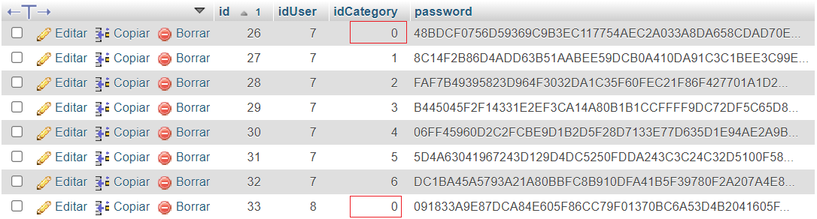

*Tabla ‘keysbank_keys’: Marcado en rojo las llaves de uso general*

La llave de uso general es la llave que emplea la propia app para cifrar los datos del perfil del usuario. En concreto los datos que se cifran son: nombre, apellidos y contraseña de acceso a la app en la tabla ‘keysbank_users’.

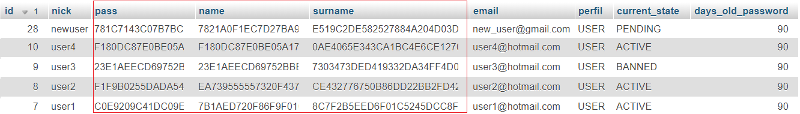

*Tabla ‘keysbank_users’: En rojo la contraseña, nombre y apellidos de los usuarios*

Una vez que el administrador activa una cuenta de usuario, partiendo de un estado ‘pendiente’, se le actualiza el estado de ‘pending’ a ‘activated’ y, además, se le genera a la cuenta recién activa una llave para cada una de las categorías de plataformas existentes.

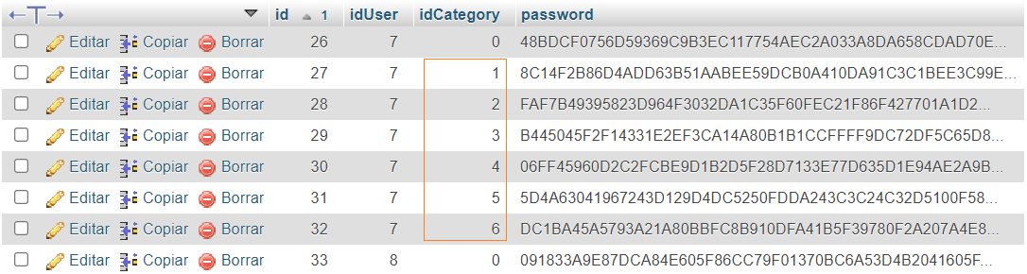

*Tabla ‘keysbank_keys’: Marcado en naranja las llaves para cada categoría*

Ahora el usuario debe poseer una llave por categoría de plataforma y una llave adicional que es la de uso general para cifrar los datos de su perfil. (**Actualmente en la versión 1.0.0** cada usuario debe poseer un total de 7 llaves, la de uso general y la de las 6 categorías).

Con estas nuevas llaves cuando el usuario registre una cuenta de una categoría determinada se usará su llave para esa categoría y se cifrarán los datos.

Ejemplo: el usuario con id = 7 registra su cuenta de Netflix. En la app Netflix pertenece a la categoría de ‘plataformas digitales’ que posse el id = 2 en la tabla de categorías. Pues cuando el usuario guarde la información de su cuenta sus datos se cifrarán con la llave de idUser = 7 e idCategory = 2.

De forma tal, que mientras el usuario vería estos datos:

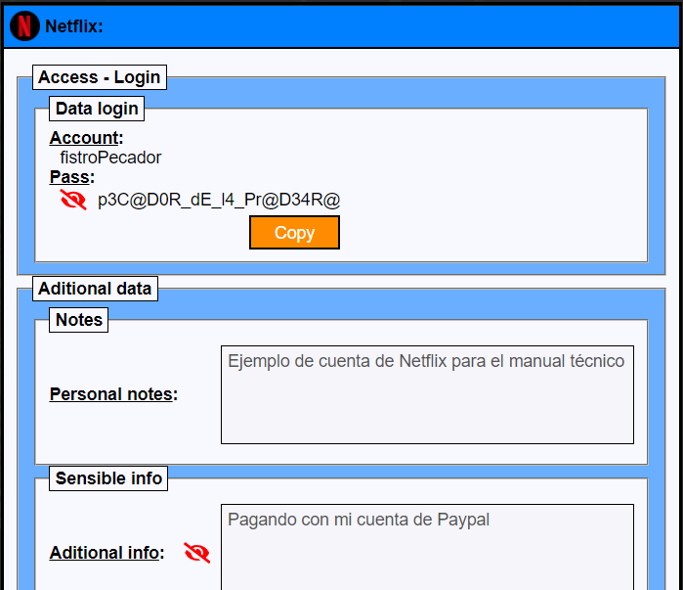

*Vista de una cuenta de ejemplo propietaria de un usuario*

En la BBDD se vería así (he separado columnas para hacerlo más legible):

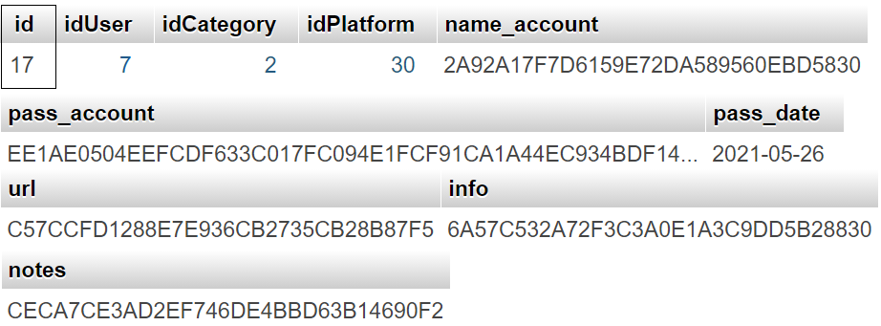

*Tabla ‘keysbank_accounts’: Información cifrada de la imagen anterior*

**¿Qué acceso tiene un perfil usuario?**

El usuario tiene acceso a la página de editar su propio perfil y a la página de cuentas. Ésta última es exclusiva del perfil usuario y se hablará de ello detenidamente en la sección 4. Arquitectura en los apartados: pages/, views/ y api/.

Sólo añadir que en la página de cuentas el usuario podrá hacer llamadas a la API para recuperar información sin tener que recargar la página, por ejemplo al copiar la contraseña al portapapeles de una cuenta registrada, al interactuar con los selectores de categorías, etc. Se verá en la sección 4.

**Administrador:**

El administrador tiene acceso a la página de editar su propio perfil y a las páginas de usuarios y de plataformas donde podrá realizar las gestiones de la app.

**Gestión de usuarios**

Únicamente el administrador puede gestionar a los usuarios de la app. De sus acciones depende que los usuarios puedan tener acceso o no a la aplicación. Estos son los estados que puede tener un usuario:

* **Pending**: Usuario recién registrado. Sólo posee la llave de uso general, hasta su activación, para evitar datos innecesarios en la BBDD. En este estado el usuario no tiene acceso.
* **Activated**: Perfil activado, el usuario posee todas las llaves y tiene acceso a la app para registrar sus cuentas y contraseñas.
* **Banned**: Perfil baneado, acceso prohibido, conserva sus llaves y cuentas registradas, pero el usuario no podrá acceder a la app hasta que se le reanude el acceso.

Por última instancia un administrador puede borrar a un usuario eliminando con ello todas sus cuentas registradas y llaves asociadas.

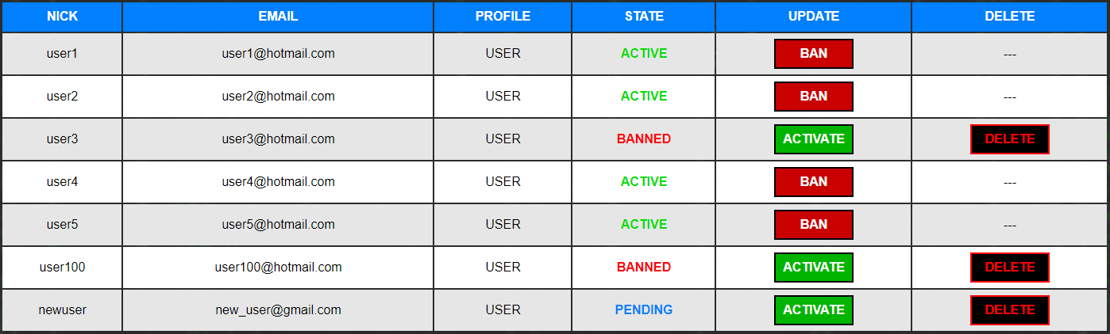

*Panel de gestión de usuarios*

Para evitar borrar accidentalmente a un usuario el administrador solo podrá borrar a usuarios no activados (pendientes o baneados) y, además, con previa confirmación

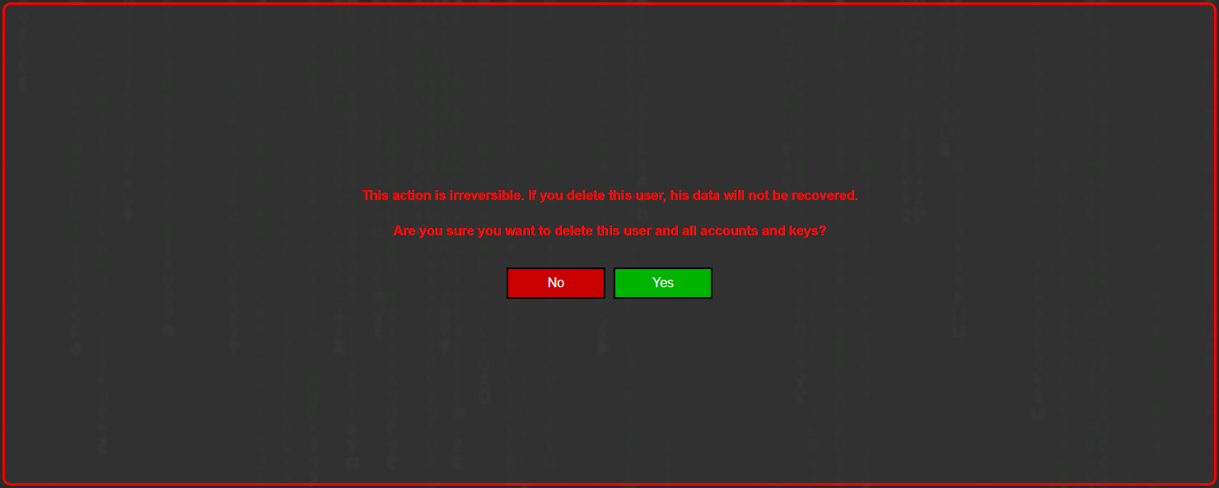

*Advertencia de acción irreversible al eliminar usuario*

**Gestión de plataformas**

La otra gestión del administrador son las plataformas. El administrador podrá añadir, editar o eliminar cualquier plataforma. (Información ampliada en la sección 4. Arquitectura).

* **Añadir**: Al añadir una plataforma siempre tendrá la obligación de asignarla a una categoría y subcategoría.
* **Editar**: Al editar una plataforma se podrá cambiar el nombre, la subcategoría o el logo, pero nunca la categoría. La razón es porque cambiar de categoría implicaría descifrar los datos de todas aquellas cuentas registradas en dicha plataforma con la llave de la anterior categoría de su correspondiente usuario y volver cifrarlos con la nueva llave de su usuario. Es un proceso tedioso que, actualmente (v1.0.0), no existe.
* **Eliminar**: Al borrar una plataforma, previa confirmación, se eliminarían todas las cuentas registradas que pertenezcan a dicha plataforma y el logo asociado.

3. Base de datos:

La base de datos empleada en el proyecto es MySQL v5.0 y está formada de las siguientes 6 tablas (en la versión 1.0.0).

**Estructura:**

La base de datos está formada por seis tablas relacionadas de esta forma:

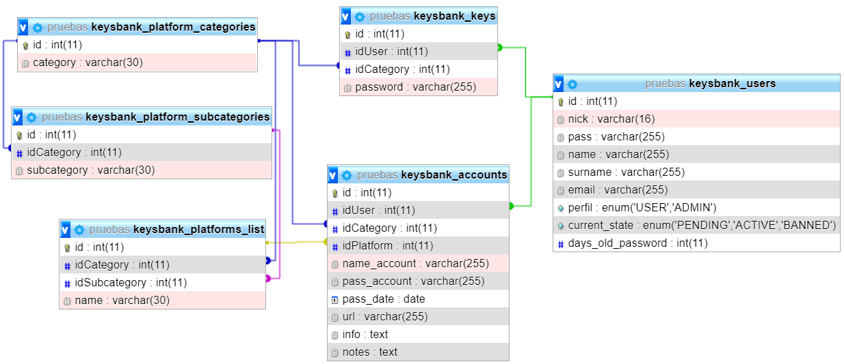

*Relación de las tablas de la app*

**keysbank_users**

Esta es la tabla donde se almacenan los datos de los perfiles de los usuarios. La tabla posee la siguiente estructura

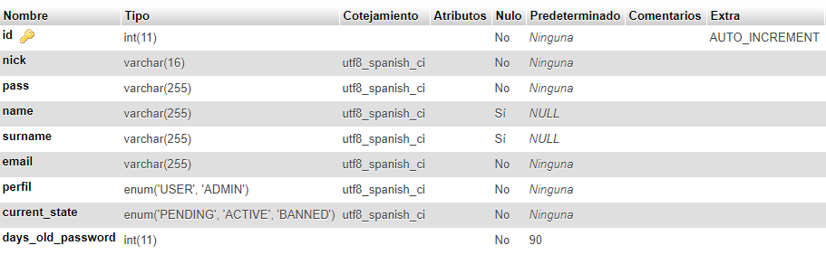

*Estructura tabla keysbank_users*

1. **id**:Integer (11). AUTO_INCREMENT. **PRIMARY KEY**.
2. **nick**: Varchar (16). Nick de perfil.
3. **pass**: Varchar (255). Contraseña de perfil. **CIFRADO con llave de uso general**.
4. **name**: Varchar (255). Nombre. **CIFRADO con llave de uso general**.
5. **surname**: Varchar (255). Apellidos. **CIFRADO con llave de uso general**.
6. **email**: Varchar (255).
7. **perfil**: Enum[‘USER’,’ADMIN’].
8. **current_state**: Enum[‘PENDING’,’ACTIVE’,’BANNED’].
9. **days_old_password**: Integer (11). Default: 90. (Sirve para mostrar un mensaje de “contraseña antigua” en una cuenta registrada por el usuario. Más información en el apartado 4. Arquitectura sección views/).

**keysbank_keys**

En esta tabla se guardan las llaves que se le generan al usuario. Cuando se registra se le almacena la primera con idCategory = 0 y, una vez activado por primera vez, las llaves restantes por cada categoría existente.

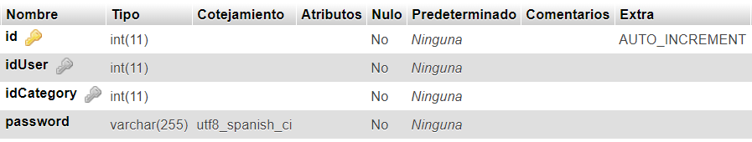

*Estructura tabla keysbank_keys*

1. **id**:Integer (11). AUTO_INCREMENT. **PRIMARY KEY**.
2. **idUser**: Integer (11). **FK**: ID *keysbank_users*
3. **idCategory**: Integer (11). **FK**: ID *keysbank_platform_categories*
4. **password**: Varchar (255). Llave del usuario

**keysbank_platform_categories**.

En esta tabla se guardan las categorías a las que pertenecen las plataformas. Su estructura es la siguiente:

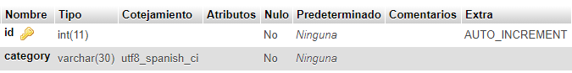

*Estructura tabla keysbank_platform_categories*

1. **id**:Integer (11). AUTO_INCREMENT. **PRIMARY KEY**.
2. **category**: Varchar (30). Nombre de la categoría

**keysbank_platform_subcategories**.

Al igual que la anterior se almacena la lista de subcategorías.

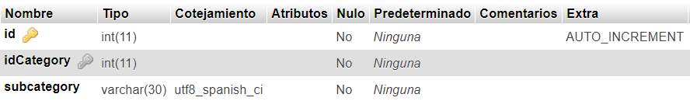

*Estructura tabla keysbank_platform_subcategories*

1. **id**:Integer (11). AUTO_INCREMENT. **PRIMARY KEY**.
2. **idCategory**:Integer (11). **FK**: ID *keysbank_platform_categories*
3. **subcategory**: Varchar (30). Nombre de la subcategoría

**keysbank_platforms_list**.

En esta tabla se guarda la lista de plataformas relacionadas por id de subcategoría e id de categoría.

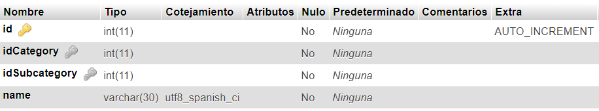

*Estructura tabla keysbank_platforms_list*

1. **id**:Integer (11). AUTO_INCREMENT. **PRIMARY KEY**.
2. **idCategory**:Integer (11). **FK**: ID *keysbank_platform_categories*
3. **idSubcategory**:Integer (11). **FK**: ID *keysbank_platform_subcategories*
4. **name**: Varchar (30). Nombre de la plataforma

**keysbank_accounts**.

Finalmente, en esta tabla se almacena la información de las cuentas que van registrando los usuarios en su perfil. **En esta tabla los siguiente campos están cifrados** por la correspondiente llave de categoría del usuario propietario: **name_account**, **pass_account**, **url**, **info**, **notes**. Corresponden al nombre de la cuenta registrada, su contraseña, la url asociada (opcional), información adicional (opcional), notas (opcional). Su estructura es:

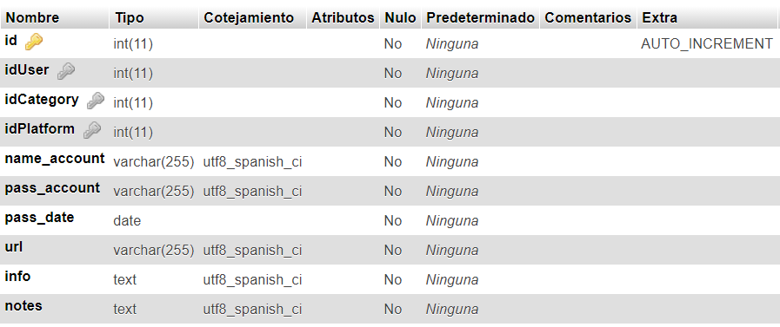

*Estructura tabla keysbank_accounts*

1. **id**:Integer (11). AUTO_INCREMENT. **PRIMARY KEY**.
2. **idUser**: Integer (11). **FK**: ID *keysbank_users*
3. **idSubcategory**:Integer (11). **FK**: ID *keysbank_platform_subcategories*
4. **idPlatform**:Integer (11). **FK**: ID *keysbank_platforms_list*
5. **name_account**: Varchar (255). **CIFRADO con llave de categoría**.
6. **pass_account**: Varchar (255). **CIFRADO con llave de categoría**.
7. **pass_date**: Date. Fecha en el momento de registrar la cuenta.
8. **url**: Varchar (255). **CIFRADO con llave de categoría**.
9. **info**: Text. **CIFRADO con llave de categoría**.
10. **notes**: Text. **CIFRADO con llave de categoría**.

**Triggers:**

**updateDatePassword**.

Este trigger se activa cuando se realiza una actualización en la tabla *keysbank_accounts*. Su código es el siguiente:

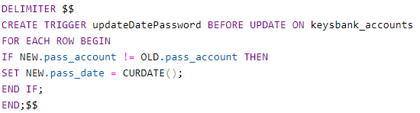

*Trigger updateDatePassword*

Cuando un usuario registra una cuenta en su perfil se almacena la fecha del momento del registro en el campo *pass_date* de la tabla *keysbank_accounts*. Para mostrar un mensaje de contraseña antigua en las vistas de la página de cuentas.

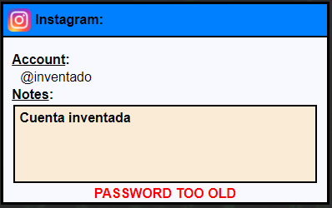

Cuando se actualiza una cuenta el trigger actualizará el campo de la fecha si detecta una modificación en la contraseña.

**Sistema de cifrado:**

**¿Qué es AES?**.

*[Advanced Encryption Standard](https://www.welivesecurity.com/la-es/glosario/" \l "A)* (AES) es un **algoritmo de cifrado simétrico**, esto significa que requiere una contraseña para cifrar / descifrar la información.

Se trata de un **sistema de cifrado por bloques basado en una red de sustitución** **y permutación**. Admite **claves de 128, 192 o 256 bits de longitud**, y un tamaño de bloque de 128 bits.

**Funciones de cifrado / descifrado**.

Para el encriptado de esta app se han empleado las funciones AES_ENCRYPT() y AES_DECRYPT(), **son funciones que incorpora MySQL** y que emplean el algoritmo de AES y, por tanto, **deben ser empleadas en las propias consultas** que se realicen.

Ambas reciben dos parámetros, uno es el dato que va a ser cifrado y, el otro, la palabra clave que se usará para cifrar (en nuestro caso una de las llaves del usuario). Veamos un ejemplo para entender su sintaxis:

1. **Sintaxis de cifrado**: A la hora de cifrar un dato la sintaxis que debemos seguir es la siguiente:

**HEX**( **AES_ENCRYPT**( **'dato'**, **'passwordSegura'** ) )

El cifrado debe realizarse haciendo uso de la función HEX que recibirá el string devuelto por la función AES_ENCRYPT(). El primer parámetro es el dato a cifrar (naranja) y el segundo es la llave empleada (rojo). Ambos parámetros deben ser del tipo string.

1. **Sintaxis de descifrado**: Para descifrar debemos emplear esta otra sintaxis:

**AES_DECRYPT**( **UNHEX**( **'B18464A9F1942476E7C095'** ), **'passwordSegura'** )

A la hora de descifrar llamamos a la función AES_DECRYPT() cuyo primer parámetro será el resultado de lo que devuelva la función UNHEX() que, a su vez, recibe como parámetro el dato cifrado (azul), y como segundo parámetro de la función AES_DECRYPT() la palabra clave que se utilizó para cifrar el mismo dato (rojo).

**Consultas cifradas (insert / update)**

En un proceso de insert normal haríamos una consulta como esta:

**INSERT INTO ALUMNOS (name, dni) VALUES (‘Ana’,’12345678H’)**

Pero si quieres realizar la misma consulta cifrando ambos datos deberías realizarla así:

**INSERT INTO ALUMNOS (name, dni)**

**VALUES**

**(**

**HEX**( **AES_ENCRYPT**( **'Ana'**, **'passwordSegura'** ) ),

**HEX**( **AES_ENCRYPT**( **'12345678H'**, **'passwordSegura'** ) )

**)**

Por cada dato que sea necesario cifrar se debe hacer uso del método explicado anteriormente tal y como se muestra en el ejemplo de arriba.

Y para consultas de tipo update es exactamente igual:

**UPDATE ALUMNOS SET**

**name = HEX**( **AES_ENCRYPT**( **'Anabel'**, **'passwordSegura'** ) ),

**dni = HEX**( **AES_ENCRYPT**( **'12345678Z'**, **'passwordSegura'** ) )

**WHERE id = 4**

**Consultas descifradas (select)**

De igual modo, para obtener valores descifrados debemos emplear la siguiente consulta:

**SELECT**

**AES_DECRYPT**( **UNHEX**(**name**), **'passwordSegura'** ),

**AES_DECRYPT**( **UNHEX**(**dni**), **'passwordSegura'** )

**FROM ALUMNOS**

**WHERE id = 4**

En este caso, en azul, va el nombre del campo de la tabla donde estamos haciendo la consulta, ya que es en ese mismo campo donde está el dato cifrado.

**IMPORTANTE:** Debes saber que al usar AES_DECRYPT no se devuelve el nombre original de la columna, si no el nombre de la función. Ejemplo:

Usando el ejemplo de la alumna, en un **select normal el array que vas a obtener** será:

Array (

[0] => (

'**name**' **=>** '**Anabel**'**,**

'**dni**' **=>** '**12345678Z**'

)

)

Sin embargo, **al usar los métodos de AES_DECRYPT** vas a obtener esto:

Array (

[0] => (

**'AES_DECRYPT( UNHEX(name), 'passwordSegura' )' => 'Anabel',**

**'AES_DECRYPT( UNHEX(name), 'passwordSegura' )' => '12345678Z',**

)

)

Por tanto en una consulta de tipo select donde haya un dato descifrado no se puede acceder por índice al nombre de la columna original si no al de la consulta.

Si tratas de acceder a **$data[0]['name']** en un valor descifrado obtendrás un error de índice. Deberás acceder a:

**$data[0]['AES_DECRYPT( UNHEX(name), 'passwordSegura' )']**

Y de la misma forma que ocurre con el campo *name,* si la consulta es cruzada como verás en la clase Accounts.php, tendrás que acceder por nombre de alias y campo. Por ejemplo:

SELECT AES_DECRYPT(UNHEX(A.pass_account,K.password)

FROM keysbank_accounts A, keysbank_keys K

WHERE K.idUser = A.idUser

AND K.idCategory = A.idCategory

AND A.id = :idAccount

AND A.idUser = :idUser

**$data[0]['AES_DECRYPT(UNHEX(A.pass_account),K.password))']**

Para más información te dejo un par de enlaces de interés:

* [**Documentación MySQL**](https://dev.mysql.com/doc/refman/8.0/en/encryption-functions.html)
* [**Breve explicación funciones AES**](https://www.welivesecurity.com/la-es/2016/04/27/cifrado-bases-de-datos-mysql/)

4. Arquitectura:

La arquitectura del programa es MVC, es decir, Modelo-Vista-Controlador. En este manual he incluído en el apartado de vistas tanto las páginas como las vistas relacionadas, los ficheros JS asociados, las hojas de estilos y los includes de php.

**Vista:**

**pages/**

Las páginas son la zona, o sección, de la aplicación que están formadas por un diseño común que, incluirán en función de la página y la acción realizada por el usuario, una vista u otra.

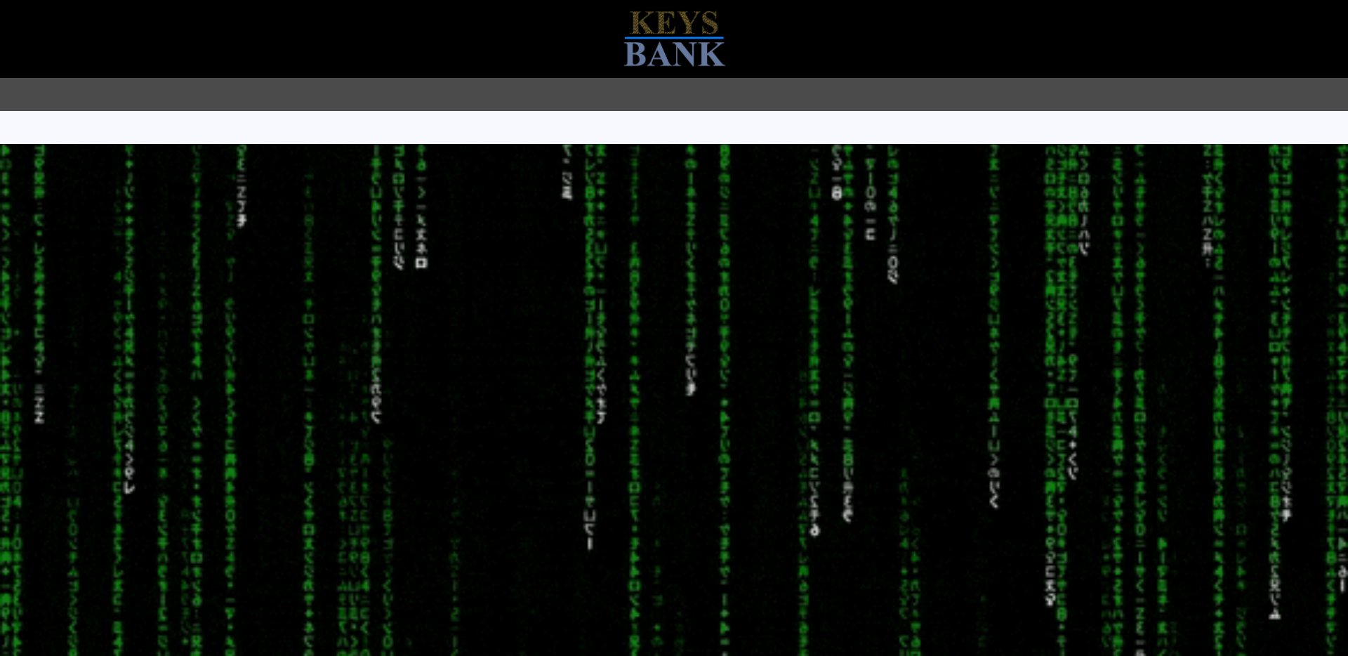

*Diseño de una página vacía*

En la foto anterior está el diseño vacío de una página, de hecho, es el diseño que se oculta tras la pantalla de login mientras no se ha iniciado sesión. Se trata de un diseño vacío que impide a los invitados interactuar con la app.

Cuando se inicia sesión el diseño es común en todas las páginas, variando la barra de navegación en función del perfil y el nombre de la propia página. Veamos cómo se estructura una página:

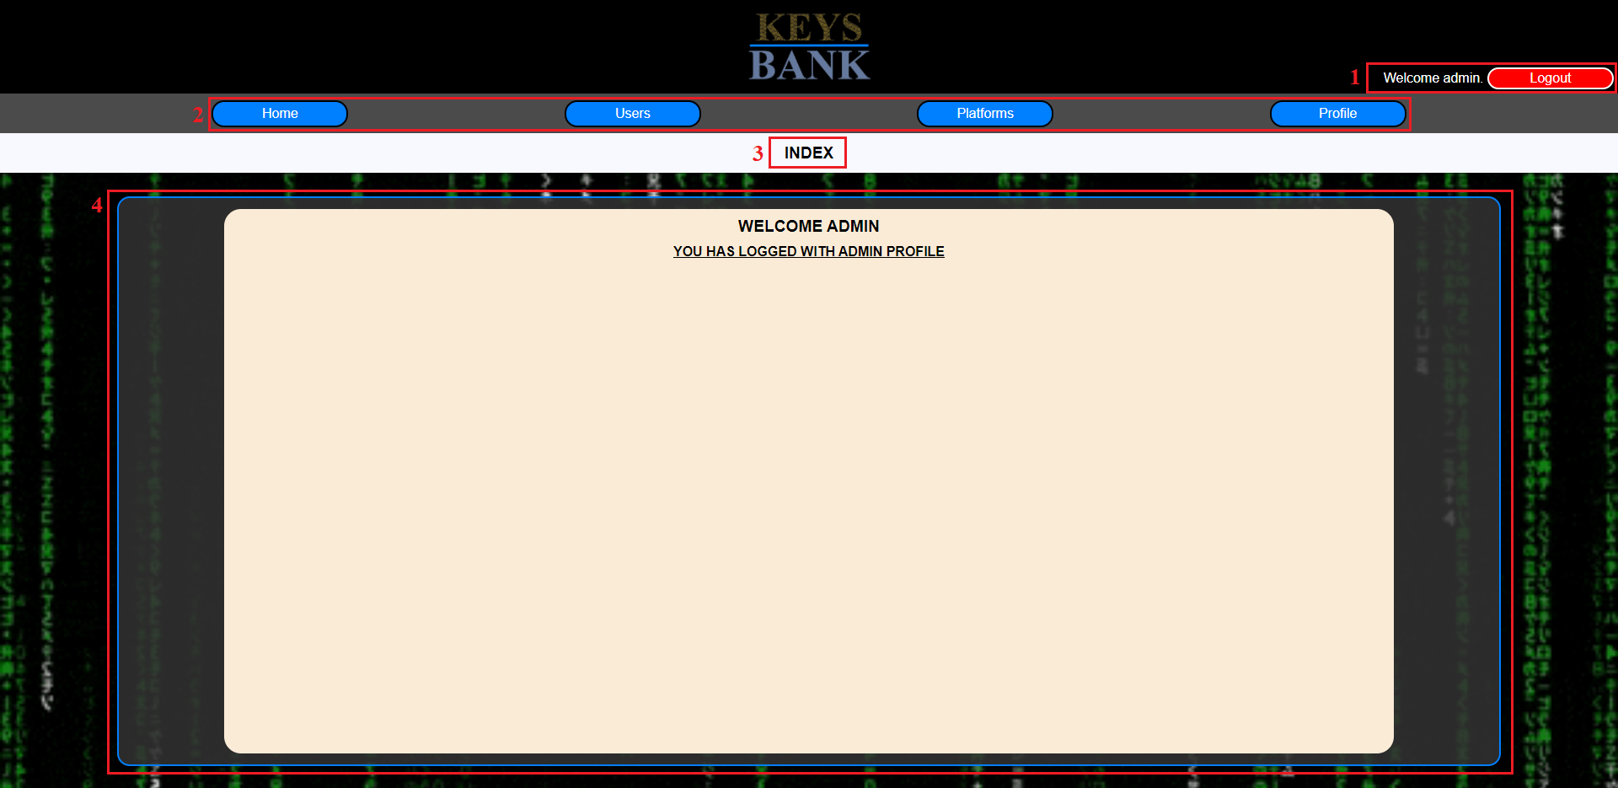

*Página index del administrador*

1. **Nick y botón de logout**
2. **Barra de nav:** Varía en función del perfil de la cuenta
3. **Nombre de la página que estás visualizando**
4. **Vista asociada a la página que se está mostrando**

Es en la sección de la vista, el punto 4 de la imagen anterior, donde encontraremos el elemento que varía en función de la página y la acción realizada por el usuario. Trataremos las vistas en el apartado views/.

Actualmente (versión 1.0.0) **existen 5 páginas siendo la principal index.php**, que **se ubica en el directorio raíz de la carpeta keysbank**, y la que carga por defecto las variables de sesión. **Las otras páginas se ubican dentro del directorio *pages/*** y son:

* **accounts.php:** La página donde acceden los perfiles usuarios para gestionar las cuentas que vayan agregando en su perfil.
* **platforms.php:** La página donde accede el perfil admin para gestionar las plataformas de la app.
* **profile.php:** En esta página usuarios y administrador podrán editar los datos de su perfil: nombre, apellidos, contraseña, correo, etc.
* **users.php:** La página donde accede el perfil admin para gestionar a los usuarios registrados en la app.

Dentro del fichero index.php vamos a encontrar esta estructura:

* Al inicio del fichero, antes de la sección “HTML”:

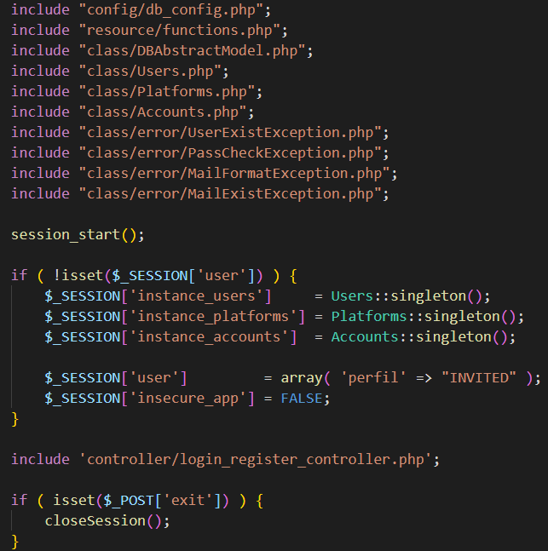

1. Los includes que se encargan incorporar los ficheros necesarios para las configuraciones, funciones, instanciamiento de clases y errores.
2. A continuación iniciamos sesión para trabajar con variables de sesión.
3. Comprobamos si existe la variable de sesión ‘user’, si no existe creamos las variables de sesión por defecto:
   1. Instancias de las clases: users, platforms y accounts.
   2. Variable ‘user’ con array asociativo: array( perfil => ‘INVITED’ )
   3. Variable ‘insecure_app’ iniciada con valor false.
4. Incluimos el controlador login_register (lo veremos en el apartado *controller/*)
5. Si recibimos por POST la variable ‘exit’ cerramos sesión con la función closeSession().

* Dentro del HTML en la etiqueta <body>:

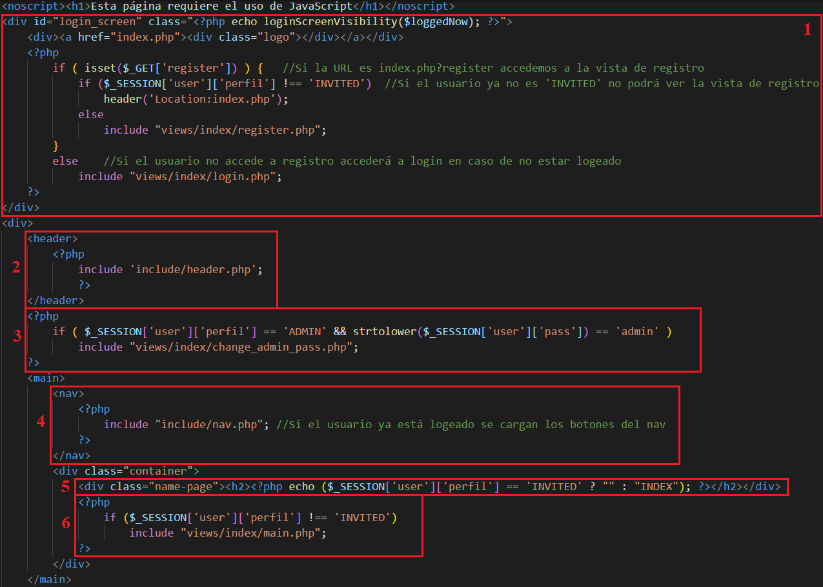

1. **Div#login_screen:** Pantalla de login/registro. Esta pantalla muestra el formulario para iniciar sesión y el enlace al registro para crear una cuenta. La pantalla desaparece cuando se detecta que se ha realizado un inicio de sesión con éxito, para ello es necesario importar el fichero *js/main.js*.
2. **Header:** Incluye el fichero header.php de la carpeta *include/*
3. **Cambiar contraseña admin:** Si ha iniciado sesión el administrador y su contraseña es la contraseña por defecto ‘admin’ se le muestra esta vista para indicarle que hasta que no cambie su contraseña la app es insegura y que nadie podrá usarla.
4. **Nav:** Si se detecta que el perfil del usuario no es invitado se incluye el fichero nav.php de la carpeta *include/*
5. **Div.name-page:** El nombre de la página actual: index, accounts, profile, etc.
6. **View:** Si el perfil de usuario no es invitado se muestra la vista principal de cada página.

La estructura de las otras páginas es similar pero omitiendo elementos que ya no son necesarios en ellas y añadiendo otros.

* **Conservan:**
  + Include de ficheros necesarios en la página.
  + Inicio de sesión para seguir trabajando con variables de sesión iniciadas en index.
  + Include fichero *include/header.php*
  + Include fichero *include/nav.php*
  + Nombre de la página
* **Eliminan:**
  + No se asigna un valor por defecto a las variables de sesión (se hizo en index).
  + No incluyen pantalla de login/registro ni de cambiar contraseña de administrador
* **Añaden:**
  + Controlador de ruta para un perfil de cuenta específico (antes de la sección “HTML”):
    - Ruta usuario en accounts.php
    - Ruta admin en users.php y platforms.php
    - Ruta both (ambos) en profile.php
  + Script de JS específicos de la página dentro de la etiqueta <head>
  + Controlador de la página que suministrará las vistas y realizará las acciones determinadas según la interacción del usuario. Por defecto al entrar en la página suministra la vista main de dicha página.

**include/**

La carpeta *include/* tiene dos ficheros en su interior. Se tratan de ficheros de php que poseen elementos estáticos de la página y que se repiten en todas las páginas por igual:

* header.php con el logo de la app y el botón de logout en caso de que el usuario haya iniciado sesión.
* nav.php que crea el menú de navegación en función de qué perfil haya iniciado sesión. Si no se inicia sesión permanecerá vacío.

**views/**

En la carpeta *views/* encontramos todas las vistas asociadas a cada página. La carpeta se subdivide en carpetas con el nombre de la página a la que pertenecen las vistas y encontramos los siguientes ficheros dentro de ellas:

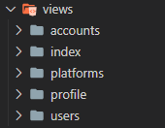

*Estructura carpeta views/*

* ***index/*:** 
  + ***main.php***: Vista principal. En función de si el perfil es admin o user importará una de estas vistas:
    - ***admin_message.php***: Mensaje de inicio para el admin.
    - ***user_message.php***: Mensaje de inicio para los usuarios. En esta vista si la **variable de sesión ‘insecure_app’** vale **true** mostrará el siguiente mensaje de error al usuario: **ERROR CODE (1): INSECURE APP. If you see this message, contact your administrator immediately. Until then, you will not be able to use the application**.
  + ***login.php***: Formulario de inicio de sesión.
  + ***register.php***: Formulario de registro.
  + ***change_admin_pass.php***: Vista que indica al admin que debe cambiar la contraseña que trae por defecto el perfil administrador.
* ***accounts/*:** 
  + ***main.php***: Vista principal. Muestra la lista de cuentas registradas por el usuario. Incluye un botón para añadir nuevas cuentas, una barra de búsqueda por nombre de plataforma y las tarjetas de las cuentas, separadas por categorías, que permiten acceder a la vista de la cuenta con toda su información.

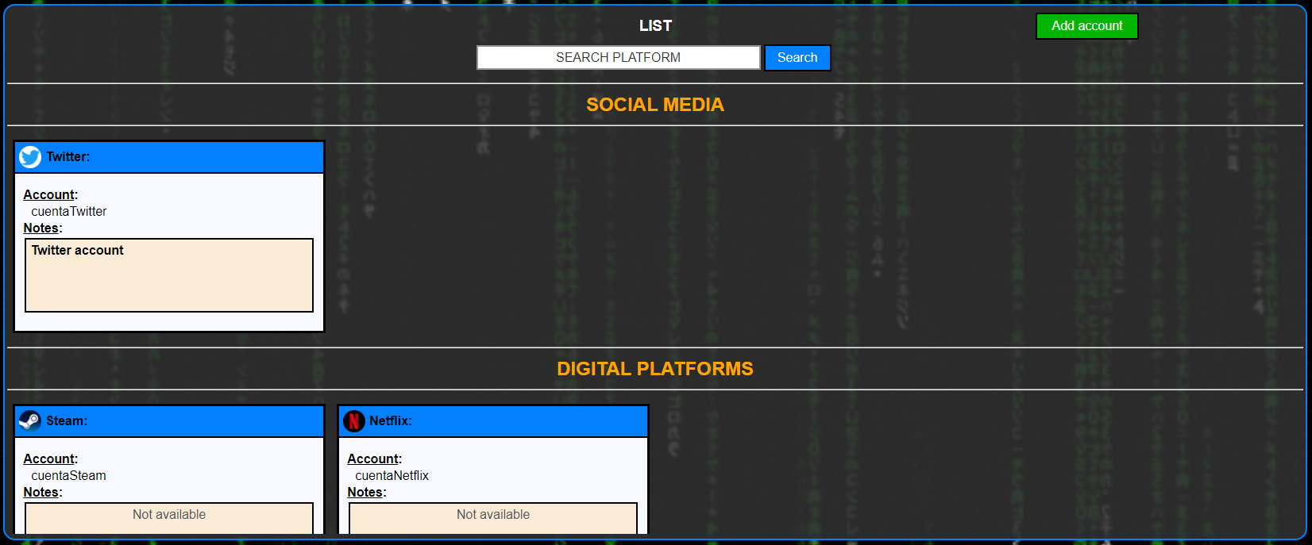

* + ***view.php***: Vista que muestra la información de la cuenta propietaria seleccionada. Incluye botones para mostrar/ocultar información, botón para copiar la contraseña al portapapeles, botón para editar la cuenta y otro para eliminarla.

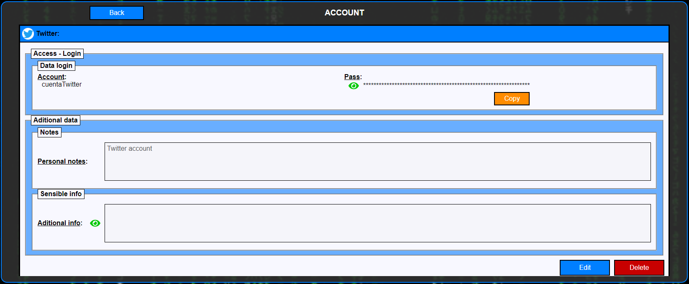

* + ***add.php***: Vista que permite agregar una cuenta. Incluye un selector de categoría y otro de subcategoría, que se conectan con la API para generar las opciones disponibles en la base de datos (omitiendo tocar código para actualizar estos selectores), el sistema generador de contraseñas y funciones de limpieza en los inputs (se verá en el apartado de js/).

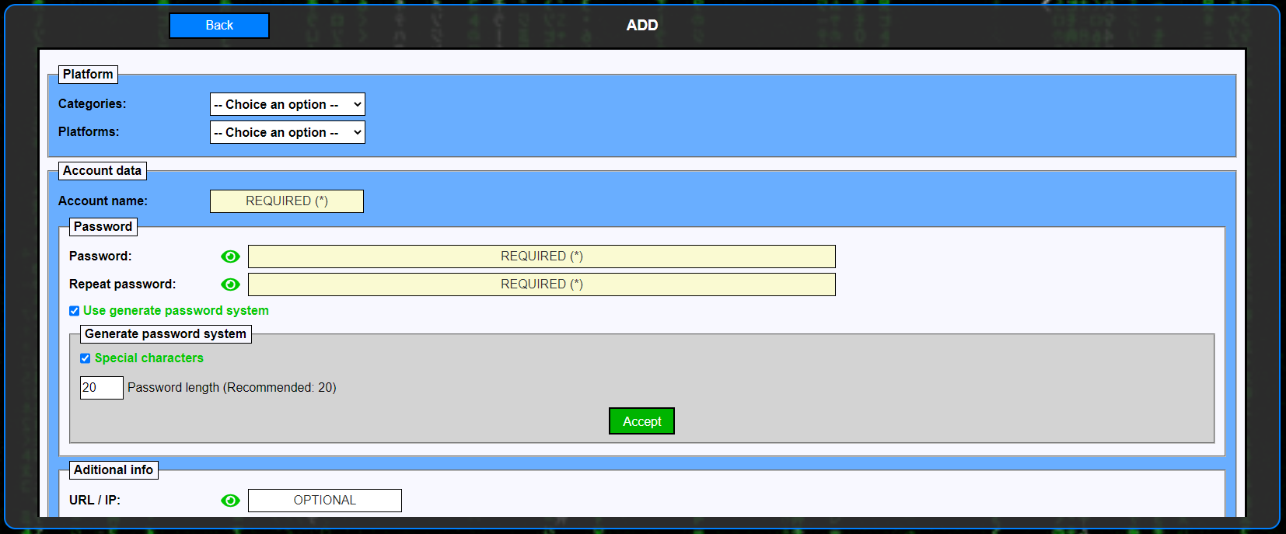

* + ***edit.php***: Vista que permite la edición de una cuenta. Es muy similar a la vista de añadirla, pero con campos rellenos y omitiendo el selector de categoría. Incluye botón de aceptar y un botón de volver.

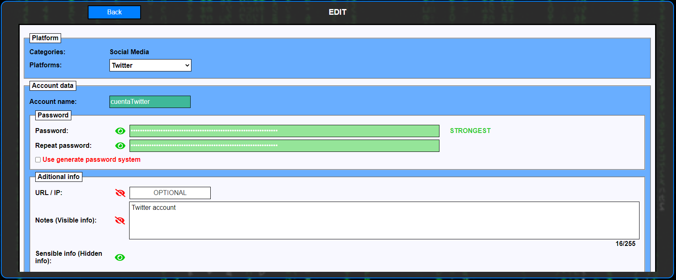

* + ***delete.php***: Vista para borrar una cuenta con mensaje de advertencia previa confirmación. Incluye los botones de aceptar y cancelar.

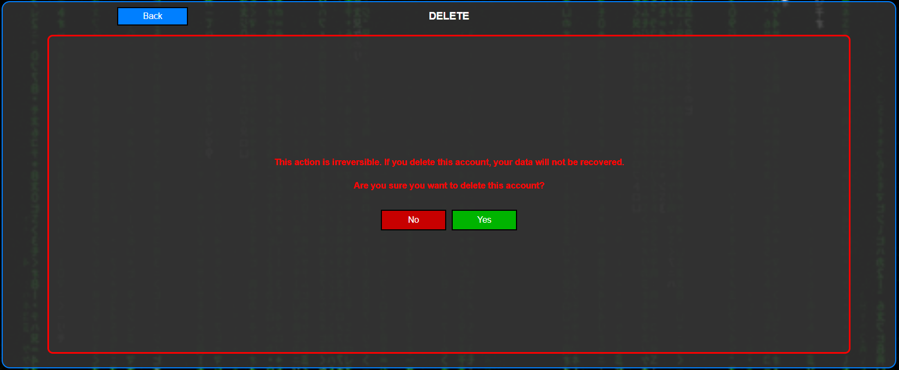

* + ***deleted.php***: Confirmación de borrado.

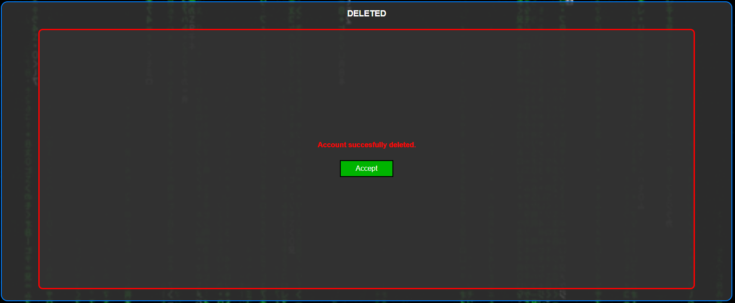

* ***platforms/*:**
  + ***main/*:** Tabla con la lista de plataformas. Incluye botón añadir nueva plataforma, y un botón editar y otro de eliminar apra cada una de las plataformas de la tabla. Además existe un buscador para buscar una plataforma concreta.

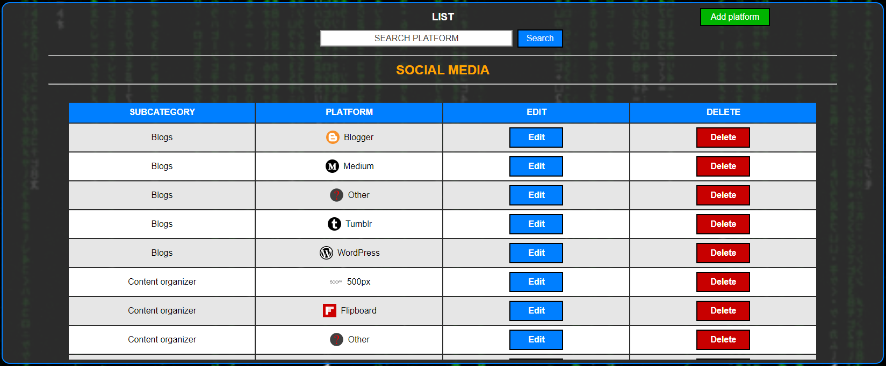

* + ***add/*:** Vista de añadir una nueva plataforma. Incluye selectores de construcción dinámica a través de una consulta a la API para la categoría y otra para la subcategoría tras haber elegido o cambiado la categoría seleccionada.

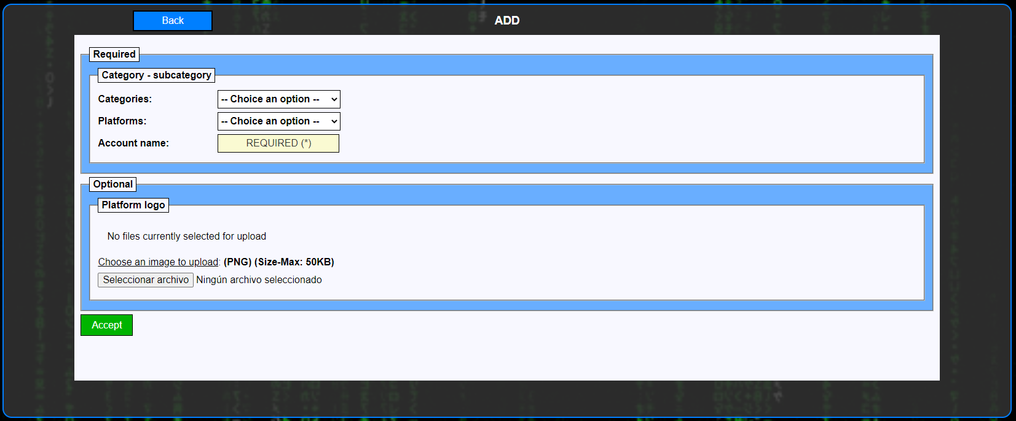

* + ***edit/*:** Vista de editar una plataforma. Similar al añadir pero sin poder cambiar la categoría (dado que la categoría indica la llave de cifrado, si se cambia la categoría las cuentas previamente registradas dejarían de funcionar).

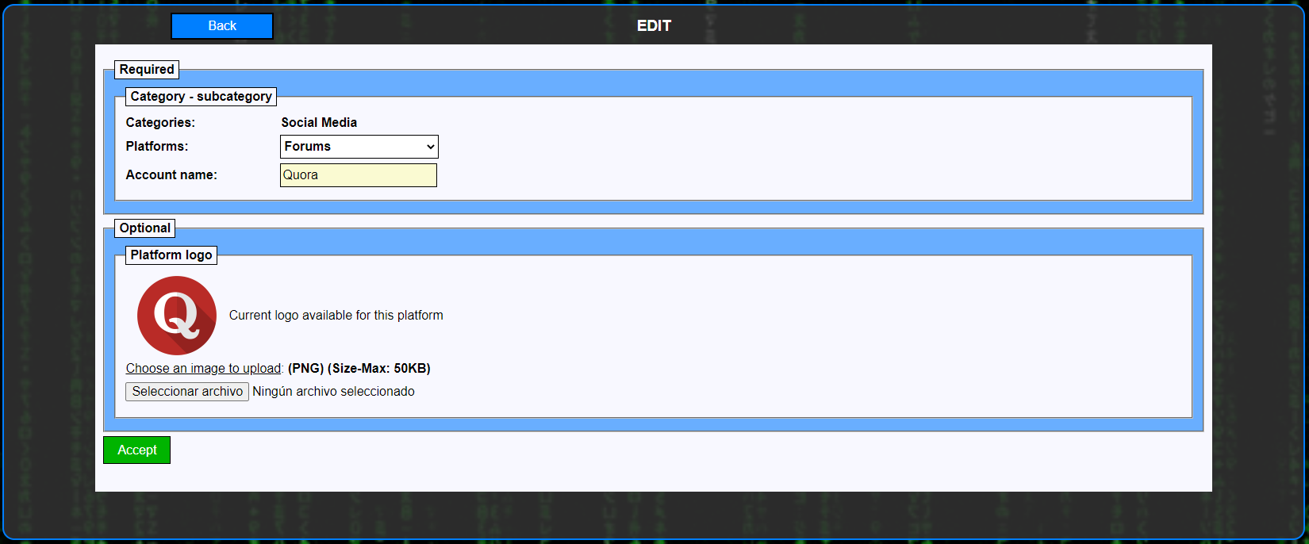

* + ***edited/*:** Vista de mensaje de plataforma editada.

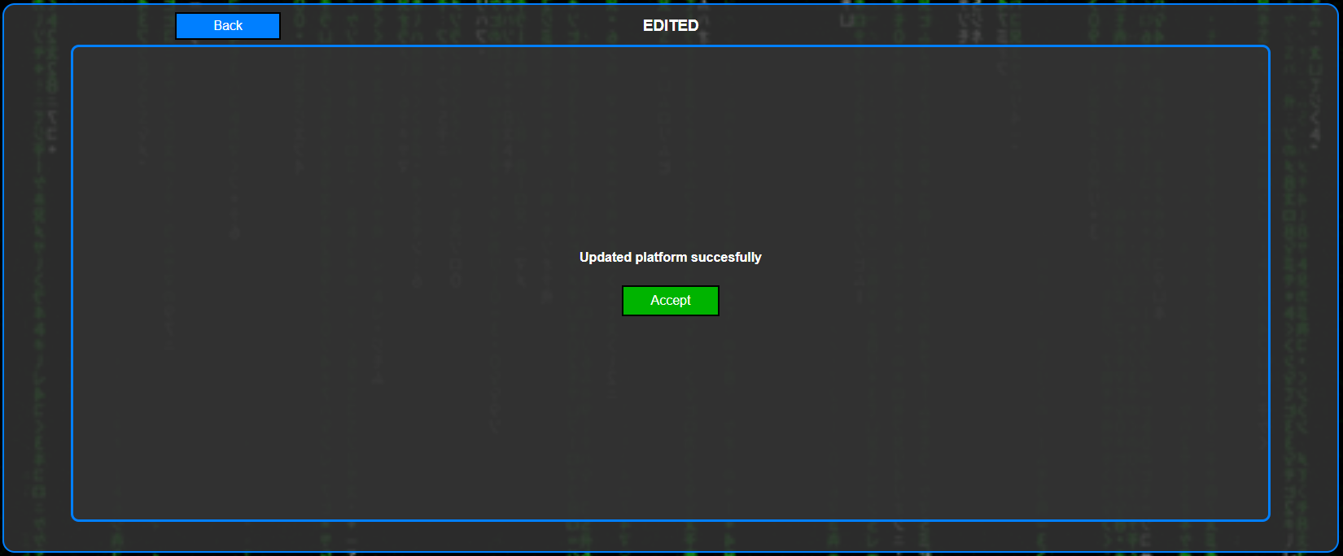

* + ***del/*:** Vista para borrar una plataforma, junto a todas las cuentas registradas a esta plataforma, con mensaje de advertencia previa confirmación. Incluye los botones de aceptar y cancelar.
  + ***deleted/*:** Confirmación de borrado.
* ***users/*:** 
  + ***main/*:** Vista con la tabla de usuarios registrados en la aplicación. Incluye una barra de búsqueda por nick o correo. Un botón de activar cuando la cuenta está pendiente o baneada, un botón de baneo que sólo aparece en cuentas activas y un botón de borrar que sólo aparece en cuentas en cuentas no activas (pendientes o baneadas)

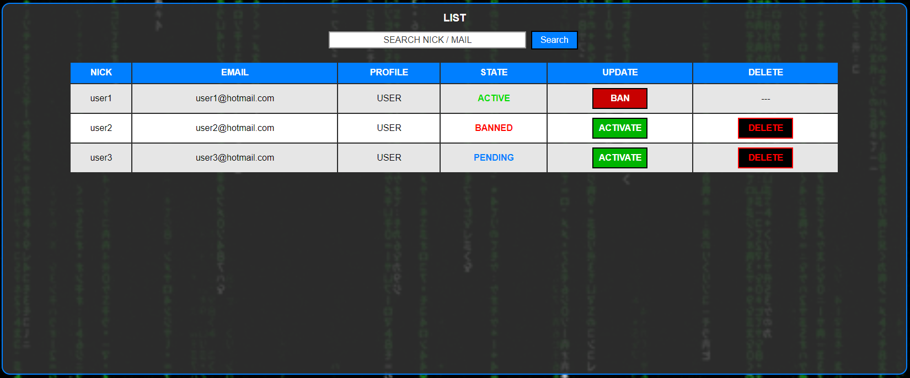

* + ***del/*:** Vista para borrar a un usuario, junto a todas sus cuentas registradas y llaves asociadas, con mensaje de advertencia previa confirmación. Incluye los botones de aceptar y cancelar.
  + ***deleted/*:** Confirmación de borrado.
* ***profile/*:** 
  + ***main/*:** Vista principal de los datos de la cuenta de aplicación (perfil) del usuario. Incluye botón editar.

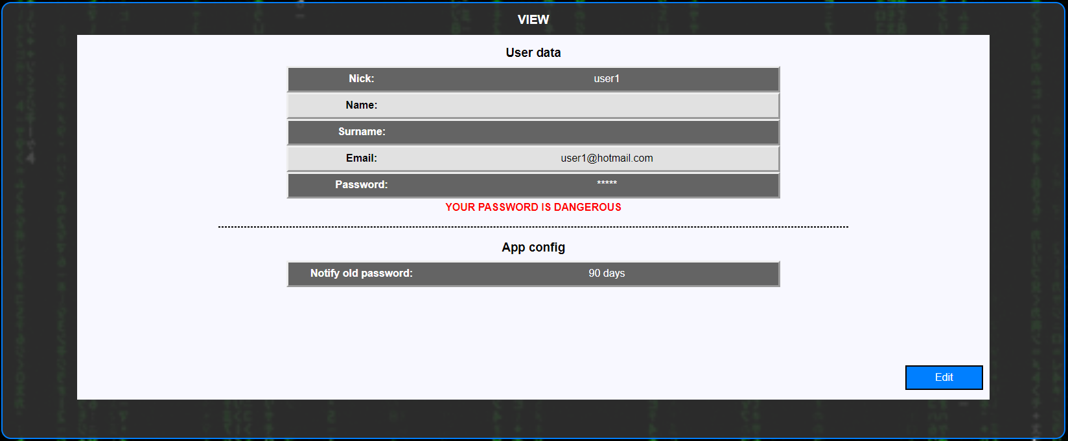

* + ***edit/*:** Vista que permite editar los datos de la cuenta de la aplicación. Incluyen los botones aceptar y cancelar.

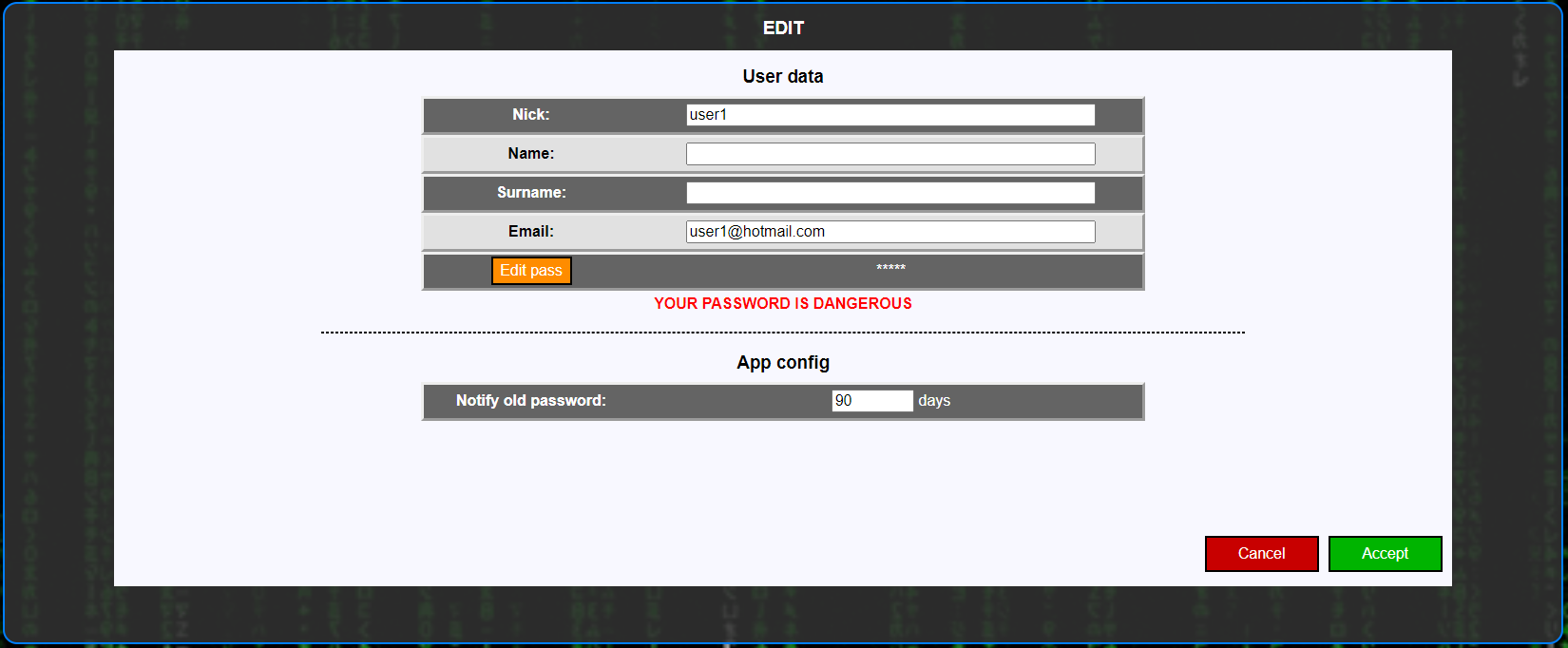

* + ***edit_password/*:** Vista que permite editar la contraseña que da acceso a la aplicación.

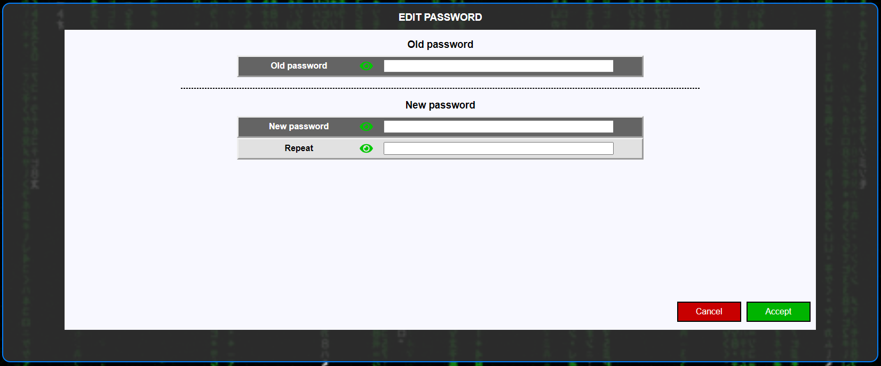

**css/**

La aplicación cuenta con las siguientes hojas de estilos:

* **normalize.css:** Hoja de estilos que permite normalizar todos los estilos de las etiquetas html para que se muestren lo más parecidas posibles en todos los navegadores.
* **login.css:** Hoja de estilos que afecta a la vista de login/register de la app.
* **form.css:** Hoja de estilos que afecta a los formularios de la app.
* **style.css:** Hoja de estilos general que se aplica a toda la app. En esta hoja está la mayoría de estilos que se aplican a toda la aplicación.

**js/**

En la carpeta de *js/* encontramos los siguientes elementos como se muestra a continuación:

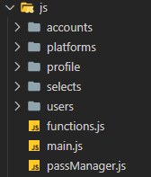

*Estructura carpeta js/*

Tanto el fichero functions.js como passManager.js son funciones con clousure, que permite emular una encapsulación al poder establecer funciones públicas, al devolverlas en un objeto literal, y privadas al no ser devueltas en susodicho objeto. Para más información: <https://developer.mozilla.org/en-US/docs/Web/JavaScript/Closures>

Veamos los elementos que componen la carpeta de *js/*:

* ***functions.js***: Funciones generales que son usadas en varios scripts. Cabe **destacar de este fichero dos funciones** sumamente importantes: ***requestApi()* y *apiAction()***. La primera devuelta como una función asíncrona pública, la segunda privada que es llamada internamente por la primera. Hablaré en profundidad de ambas en la sección 5. API.
* ***passManager.js***: Se trata de una función con clousure que nos permite generar, validar y mesurar la fuerza de una contraseña. Se devuelven 3 funciones públicas, a saber:

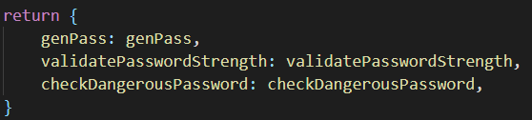

* + **genPass**: Función encargada de generar la contraseña según los parámetros recibidos. En el fichero js encontrarás toda la información al respecto.
  + **validatePasswordStrength**: Determina la fortaleza de una contraseña. Devuelve el valor en forma de String. En el fichero js encontrarás toda la información al respecto.
  + **checkDangerousPassword**: Devuelve un booleano, true si la contraseña que se está checkeando se considera peligrosa. En el fichero js encontrarás toda la información al respecto.
* ***main.js***: Este script es invocado en la página de index.php, su función principal es evitar que en los inputs de login y en todos los inputs de registro salvo (nombre y apellidos) se evite introducir caracteres que puedan generar una inyección SQL: espacios en blanco, comillas simples, dobles, etc. Para ello se emplea del fichero *functions.js* la función *cleanInput()*. Además, al acabar la animación de inicio de sesión con éxito pone en oculto la vista de dicha pantalla.
* ***selects/***: En esta carpeta encontramos tres scripts. Su función principal es conectar con la API para crear, de forma dinámica, los selectores de añadir o editar cuentas o plataformas. La razón es para que los selectores tengan la información actualizada sin tener que tocar el código cada vez que se añada un nuevo elemento en la BD.
  + ***select_categories.js***: Se conecta con la API nada más cargar el árbol DOM (de la vista de añadir cuenta y de añadir plataforma) y muestra las categorías de la BD cuyo ID sea mayor que 1. (ID 0 es la categoría general para las llaves con idCategory = 0).
  + ***select_platforms.js***: Se conecta a la API y añade, o modifica, el contenido de este selector cuando se detecta un cambio de selección en el selector de categorías. En este selector se muestran las plataformas ordenadas por subcategorías de la categoría seleccionada. Este script se usa en la vista de añadir cuentas.
  + ***select_subcategories.js***: Se conecta a la API y añade, o modifica, el contenido de este selector cuando se detecta un cambio de selección en el selector de categorías. En este selector se muestra la lista de subcategorías de la categoría seleccionada. Este script se usa en la vista de añadir plataformas.
* ***accounts/***: Carpeta donde se recogen los scripts de la página de cuentas:
  + ***add_account.js***: Script que controla el formulario de la vista de añadir cuenta. Más información en el propio script.
  + ***edit_account.js***: Script que controla el formulario de la vista de editar cuenta. Más información en el propio script.
  + ***view_account.js***: Script que controla la vista de ver cuenta. Permite ver/ocultar información sensible y copiar al portapapeles la contraseña de la cuenta (todo ello con peticiones a la API).
  + ***delete_account.js***: Script que controla que no haya manipulación del id de la cuenta en la vista de borrar cuenta.
* ***platforms/***:
  + ***add_platform.js***: Script que controla el formulario de la vista de añadir plataforma. Más información en el propio script.
  + ***delete_platform.js***: Script que controla que no haya manipulación del id de la plataforma en la vista de borrar plataforma.
  + ***preview_logo.js***: Script que permite renderizar en tiempo real el icono seleccionado tanto al añadir como al editar una plataforma.
* ***profile/***:
  + ***edit_profile.js***: Script que controla el formulario de la vista de editar perfil. Más información en el propio script.
  + ***edit_profile_password.js***: Script que controla el formulario de la vista de editar la contraseña del perfil. Más información en el propio script.
* ***users/***:
  + ***delete_user.js***: Script que controla que no haya manipulación del id del usuario en la vista *users/del.php*.

**IMPORTANTE:** Todos los scripts de las vistas de una página son cargados en la página correspondiente independientemente de qué vista se está renderizando. En la mayoría de los scripts de JS vinculados a vistas de una página, es muy común que encuentres una parte del código, o el total del mismo, dentro de un condicional como este:

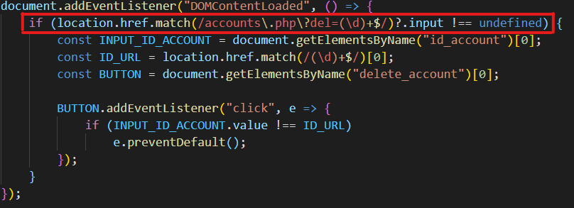

*Código del fichero js/accounts/delete_account.js*

Estos condicionales contienen una expresión regular que validan si tienen que cargar los elementos del árbol DOM si te encuentras dentro de la vista que debe cargarlos. La razón de esto es que, si tratas de asignar escuchadores a elementos de una vista que no se han podido cargar, es decir, undefined, obtendrías errores en consola. Mira este ejemplo utilizando el mismo código de antes pero sin usar el condicional y dentro de la vista principal de la página cuentas:

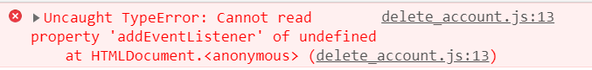

*Error en consola al asignar un escuchador a un elemento undefined*

De esta forma, la expresión regular filtra si estás o no en la vista que debe cargar los elementos del árbol DOM y asignarles el/los escuchador/es que sean necesarios para su funcionamiento, sin tener errores en consola al estar en otra vista de la misma página.

**Controlador:**

Dentro de la carpeta *controller/* encontramos los ficheros que cumplen con la función de controlar las acciones del usuario y las vistas que deben mostrarse en consecuencia y, en la carpeta *routes/*, los controladores de los perfiles que pueden acceder a determinadas páginas. En el interior de *controller/* podemos encontrar los siguientes ficheros y directorios:

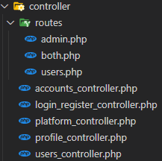

*Contenido directorio controller/*

Los controladores, exceptuando los ficheros dentro del directorio *routes/*, están estructurados de la siguiente manera:

* **Declaración de variables:** Necesarias para el uso de las acciones del controlador y lo que se va a mostrar en las vistas según el resultado. (Marcado en naranja en la ilustración más abajo)
* **Acciones:** El conjunto de acciones que se ejecutan en función de la acción realizada por el usuario en la vista. (Marcado en rojo en la ilustración más abajo)
* **Vistas:** La vista que se va a incluir en la página actual en función del resultado de las acciones realizadas por el usuario interactuando en la app. (Marcado en verde en la ilustración más abajo)

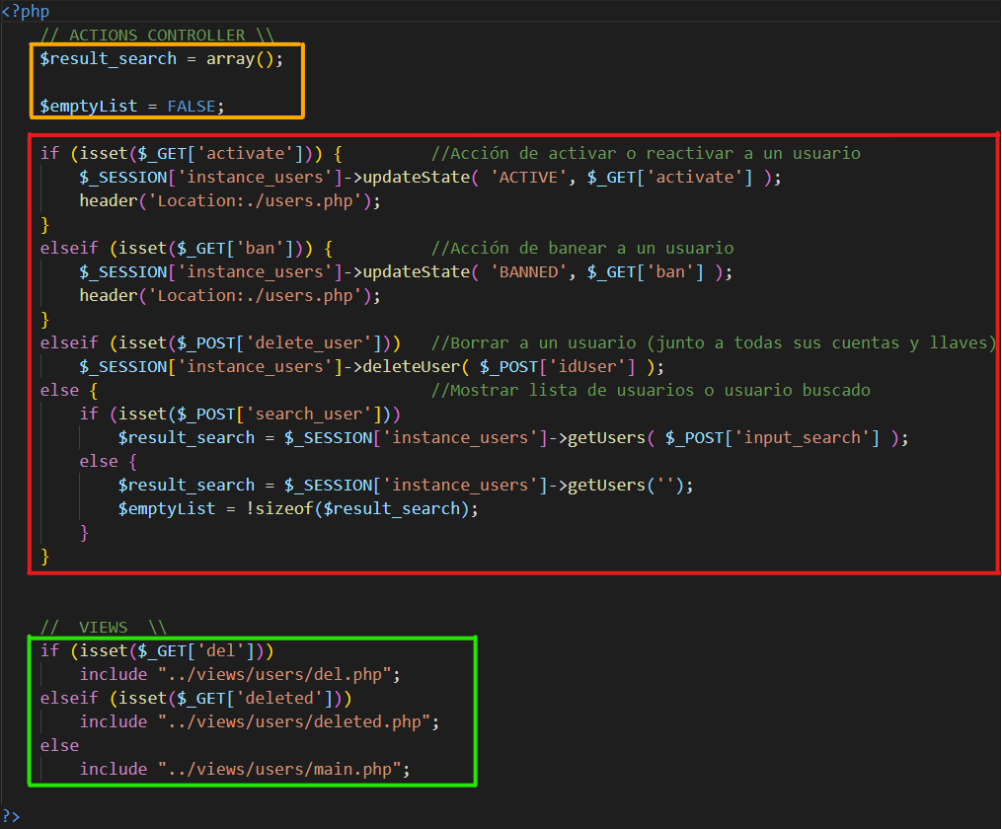

*Estructura del controlador de users_controller.php*

**routes/**

En este directorio encontramos los ficheros encargados de validar qué perfiles pueden acceder a la página que importe cualquiera de los siguientes tres ficheros:

* **admin.php:** Controlador de ruta para el perfil administrador. Este controlador de rutas es incluido en las páginas de *users.php* y *platforms.php*. Cualquier perfil que no sea administrador o, incluso el propio administrador mientras su contraseña sea la contraseña por defecto, no podrán acceder a las dos páginas mencionadas.



*Contenido del controlador de ruta para perfil administrador*

* **both.php:** Este controlador de ruta permite el acceso tanto a los perfiles usuarios como al perfil administrador. Este controlador de ruta es incluido en la página *profile.php* (donde se editan los datos del perfil). El único perfil que no puede acceder a esta página sería el invitado.

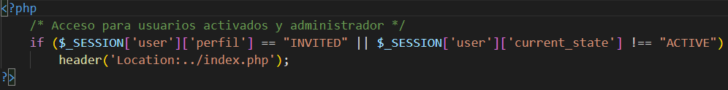

*Contenido del controlador de ruta para perfil administrador y usuario*

* **user.php:** Por último el controlador de ruta solo para perfil usuario. Este controlador de ruta es incluido en la página *accounts.php* donde únicamente los perfiles usuarios activados podrán acceder para gestionar sus cuentas.

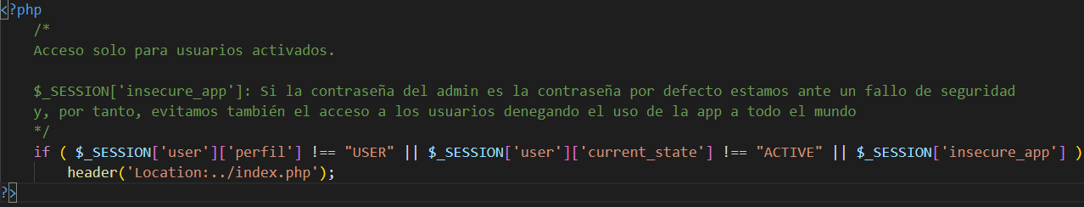

*Contenido del controlador de ruta para perfil usuario*

**login_register_controller.php**

Este fichero es el controlador de los formularios de login y registro. Es incluido en la página index.php para permitir el inicio de sesión de los usuarios registrados o el registro de nuevos miembros.

A diferencia de los otros controladores dentro del directorio *controller/*, no incluye ninguna vista, por tanto, en su interior el contenido del script se divide en dos partes, la declaración de variables y las acciones que se ejecutan en función de si se está iniciando sesión o si estamos ante un registro.

**accounts_controller.php**

Controlador de la página de cuentas. Asocia las acciones de ver, añadir, editar y borrar una cuenta a las vistas ya mostradas en el apartado vistas de la página cuentas.

**users_controller.php**

Controlador de la página de usuarios. Asocia las acciones de activar, banear y borrar una cuenta de perfil a las vistas ya mostradas en el apartado vistas de la página usuarios.

**platform_controller.php**

Controlador de la página de plataformas. Asocia las acciones de añadir, editar y borrar una plataforma a las vistas ya mostradas en el apartado vistas de la página plataformas.

**profile_controller.php**

Controlador de la página de perfil. Asocia las acciones de ver, editar y editar contraseña de una cuenta de perfil a las vistas ya mostradas en el apartado vistas de la página profile.

**Modelo:**

El modelo es el encargado de dar respuesta a las demandas del controlador que requiere de datos obtenidos a través de consultas a la base de datos. En la estructura del proyecto el modelo está formado por el siguiente directorio:

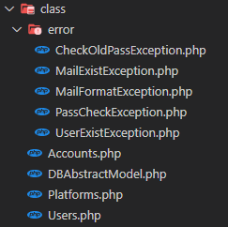

*Contenido directorio class/*

**class/**

Dentro de la carpeta class/ encontramos las clases que realizan las consultas a la base de datos.

* **DBAbstractModel.php:** Es una clase abstracta de las que heredan las siguientes tres clases que veremos a continuación. Esta clase permite realizar consultas parametrizadas, lo que otorga a la aplicación un nivel de seguridad muy alto al evitar las llamadas inyecciones SQL.
* **Accounts.php:** Es la clase que permite las consultas relacionadas con las cuentas registradas por los usuarios en su respectivo perfil. Esta clase es usada principalmente por el controlador *accounts_controller.php* que está incluido en la página accounts.php y en la *API*.
* **Platforms.php:** Es la clase que realiza las consultas relacionadas con las plataformas, sus categorías y subcategorías. Es empleada principalmente en el controlador platform_controller.php que es incluido en la página *platforms.php* y en la *API*.
* **Users.php:** Esta clase es la que realiza las consultas relacionadas con las cuentas de perfiles de la app. Se emplea principalmente en el controlador de *logi_register_controller.php*, *users_controller.php* y en la *API*.

**class/error/**

Dentro del directorio *class/* encontrado un subdirectorio llamado *error/* que se compone de clases que son empleadas para lanzar errores desde el lado del servidor. Las clases de los errores son las siguientes:

* **CheckOldPassException.php:** Esta excepción se lanza cuando al editar la contraseña una cuenta de perfil de la app la vieja contraseña introducida no es correcta.
* **MailExistException.php:** Se lanza cuando en un registro o en una edición de perfil se detecta que se está poniendo un correo que ya existe.
* **MailFormatException.php:** Se lanza cuando se detecta algún caracter incorrecto para un correo.
* **PassCheckException.php:** Esta excepción se lanza cuando al editar la contraseña una cuenta de perfil de la app no coincide la nueva contraseña con la repetición que se pide para evitar errores al cambiar de contraseña.
* **UserExistException.php:** Esta excepción se lanza cuando al registrarse el usuario o editar su perfil y cambiar el nick, se elige un nick que ya está registrado en la app.

**Otros:**

El resto de ficheros y directorios que componen la app son:

* **config/:** Dentro de esta carpeta encontramos el fichero *db_config.php* en el que guardamos en constantes los datos para la conexión con la base de datos.
* **db/:** Contiene el script *keysbank.sql* con la creación de tablas, usuario keysbank e inserción de datos iniciales.
* **img/:** Carpeta con todos las imágenes de la aplicación. Iconos de plataformas, iconos de mostrar y ocultar, logotipo de la app, fondo, etc.
* **resources/:** Contiene el fichero *functions.php* que posee funciones necesarias para ser ejecutadas del lado del servidor.
* **Version:** Fichero de versión de la aplicación. Para poder comprobar la versión descargada.

5. API:

La API da servicio a la propia app suministrando información solicitada, a través de peticiones POST desde el cliente, con la finalidad de procesar o mostrar dicha información en las vistas que requieran mostrarla, por ejemplo: robustez de la contraseña del perfil, copiar contraseña de una cuenta propietaria, mostrar/ocultar información sensible, etc.

La API se estructura en lado del servidor y lado del cliente.

**Lado del servidor:**

**api/**

En la estructura de la app encontramos una carpeta llamada *api/*, en su interior están todos los ficheros del lado del servidor. Estos ficheros son los encargados de devolver la información solicitada.

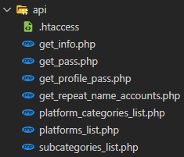

*Contenido directorio api/*

El primer fichero que encontramos es un *.htaccess*, es el fichero de configuración encargado da permisos de acceso a todo el mundo (en este caso), permitiendo de esta manera, que cualquier usuario de la app tenga acceso a los recursos de la API.

A continuación tenemos una lista de ficheros que son los que devuelven la información solicitada.

**Estructura de los ficheros**

Los ficheros que devuelven información se estructuran de la siguiente manera:

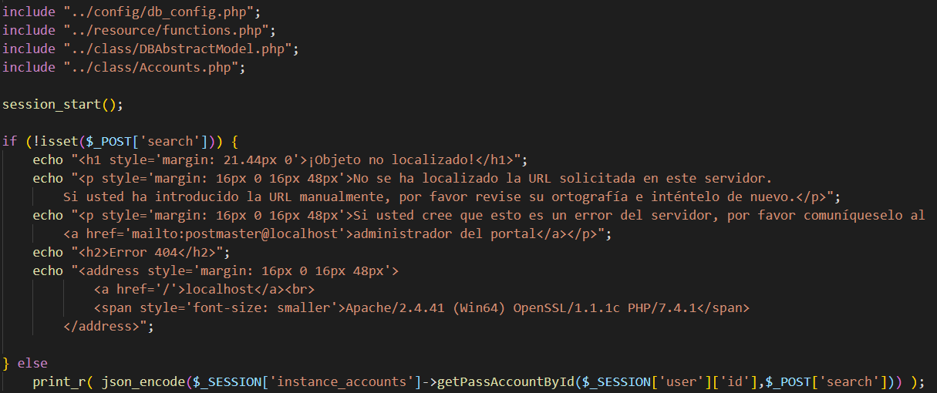

*Contenido de un fichero de la API*

* **Includes:** Primero se incluyen los ficheros necesarios para poder realizar la consulta a la BBDD.
* **Inicio de sesión:** En algunos ficheros se lanza la consulta haciendo uso de variables de sesión como, por ejemplo, la instancia de la clase que lanzará la consulta o la variable que almacena datos del usuario $_SESSION[‘user’], para utilizar el ID del usuario. De esta forma, podemos lanzar consultas pertenecientes a un usuario específico sin temor a recibir datos manipulados.
* **Validación de acceso:** Finalmente, en todos los ficheros, aparecerá una estructura if-else. La razón de esta condición es comprobar que se accede a este fichero a través de una petición de un formulario de la app y no a través de la URL del navegador. Si se accede por URL mostrará un error 404 simulando que el recurso no existe, pero si se accede por petición de formulario se realizará la consulta y se devolverán los datos en formato JSON.

**Datos devueltos**

Los ficheros que devuelven datos y los datos devueltos son:

* **get_info.php:** Devuelve la información sensible de una cuenta propietaria cuyo ID es pasado por POST.
* **get_pass.php:** Devuelve la contraseña de una cuenta propietaria cuyo ID es pasado por POST.
* **get_profile_pass.php:** Devuelve la contraseña de la cuenta de perfil del usuario que ha iniciado sesión.
* **get_repeat_name_accounts.php:** Devuelve una lista de cuentas propietarias que coincidan con el nombre de cuenta cuando el usuario está registrando una cuenta nueva.
* **platform_categories_list.php:** Devuelve la lista de categorías.
* **platforms_list.php:** Devuelve la lista de plataformas ordenadas por subcategorías.
* **subcategories_list.php:** Devuelve la lista de subcategorías.

En los ficheros que se realizan consultas a datos relacionados con cuentas propietarias, **en caso de que el ID del usuario que ha iniciado sesión no coincida con el ID de usuario propietario de dicha cuenta, la API devolverá un array vacío**.

De todas formas **es improbable que esto pueda ocurrir, pues el controlador de cuentas revisa primero que no se pueda acceder a ver ninguna cuenta que no sea de la propiedad del usuario que ha iniciado sesión**.

**Lado del cliente:**

**Funciones API**

En el lado del cliente tenemos a las dos funciones mencionadas en el fichero *functions.js*, se tratan de las **funciones requestApi() y apiAction(), son las encargadas de realizar las peticiones a la API y de procesar la información según los parámetros pasados**. Veamos su uso:

**requestApi**

La función **requestApi es una función asíncrona que va a conectar con la API para obtener la información solicitada** y procesarla llamando a función **apiAction**.

Si no conoces las palabras reservadas **async/await** mira el siguiente enlace para entender el funcionamiento de la función *requestApi*: [async/await MDN](https://developer.mozilla.org/en-US/docs/Web/JavaScript/Reference/Statements/async_function)

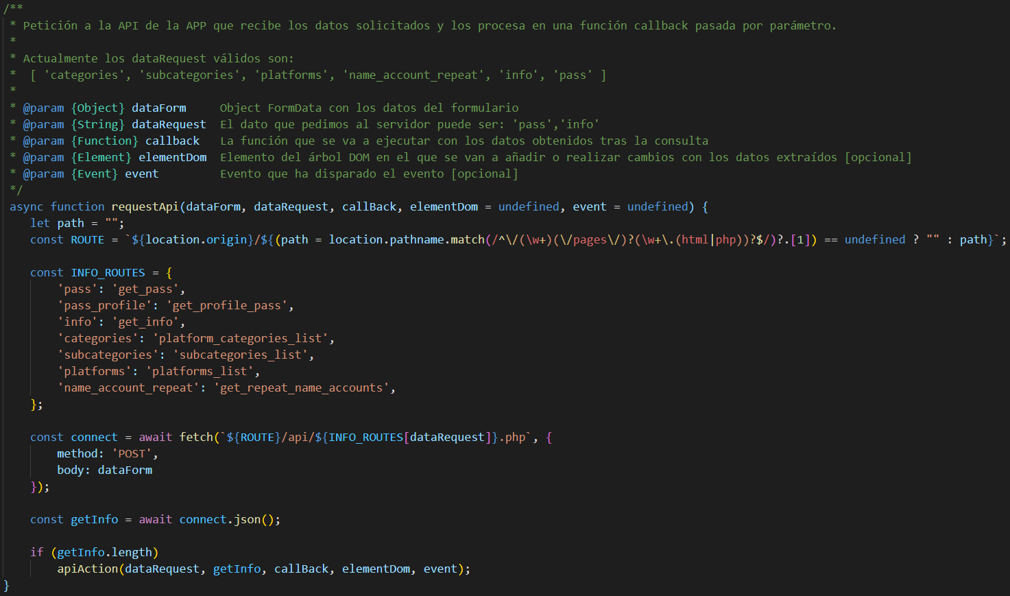

*Contenido de la función requestApi*

La función requiere de tres parámetros y otros dos que son opcionales. En orden vas a encontrar estos parámetros:

* **dataForm:** Se trata de un objeto FormData. Se trata del objeto que contiene todos los inputs del formulario con su respectivos names y sus respectivos values.
* **dataRequest:** Es un string que contiene la acción que se está realizando. Es necesario para enrutar el envío del formulario a un fichero o a otro de la API.
* **callBack:** Es la función, pasada como un callback, que procesará la información como requiera que se procese la vista desde la que se está ejecutando la función requestApi.
* **elementDom:** [Parámetro opcional] El elemento del árbol DOM de la vista en la que se va a mostrar la información obtenida de la API.
* **event:** [Parámetro opcional] El evento que dispara la acción de llamar a la función requestApi. Actualmente (v ~1.0.0) el evento solo se pasa al pulsar el botón de copiar contraseña de una cuenta propietaria. Para mostrar el tooltip que aparece con el mensaje de que se ha copiado, por encima del puntero del ratón y centrado respecto a su posición.

En el interior de la función podemos diferenciar 5 partes:

1. **Constante ROUTE:** Mediante el uso de location y expresiones regulares creamos el acceso a la ruta de la API. Está hecho así para crear la ruta dinámicamente tanto si el servidor se ejecuta en localhost como si se está usando un dominio.
2. **Constante INFO_ROUTES:** Un objeto literal que contiene los nombres de los ficheros de la API y que, se selecciona al crear la ruta, según el parámetro dataRequest.
3. **Conexión con la API:** Haciendo uso de la función fetch conectamos con la API en la ruta: `${ROUTE}/api/${INFO_ROUTES[dataRequest]}.php`. Y le pasamos, como segundo parámetro a fetch, en un objeto literal los atributos:
   1. **method:** 'POST'
   2. **data:** dataForm (el objeto con el contenido del formulario)
4. **Constante getInfo:** Esta constante recibe el resultado de la consulta a la API convertido en formato JSON. Observa que delante del resultado está la palabra await, esto se debe a que fetch es una función asíncrona y, por tanto, la asignación no va a ser inmediata.
5. **Ejecución del resultado:** Si el resultado obtenido contiene información se ejecuta la llamada a la función privada *apiAction*.

**IMPORTANTE:** Si vas a añadir nuevas funcionalidades a la API no olvides añadir el nombre del archivo en el objeto literal INFO_ROUTES.

**apiAction**

La función *apiAction* es la función que va a ejecutar la función callback recibida por parámetro en la función *requestApi*. Esta función es necesaria dado que, según el uso de los datos requeridos por la función callback, se requerirá o bien usar el array devuelto por la API o bien acceder a un dato específico.

En el caso de acceder a un dato específico, las consultas que son devueltas usando las funciones AES de la base de datos no devuelven el nombre original del campo si no la consulta realizada, por tanto, para acceder a ese dato se accedería de la siguiente manera: **getInfo[0][‘AES_DECRYPT(UNHEX(A.pass_account),K.password)’]**. De esta forma, se hace necesario asociar el nombre de la consulta según la información requerida a la API.

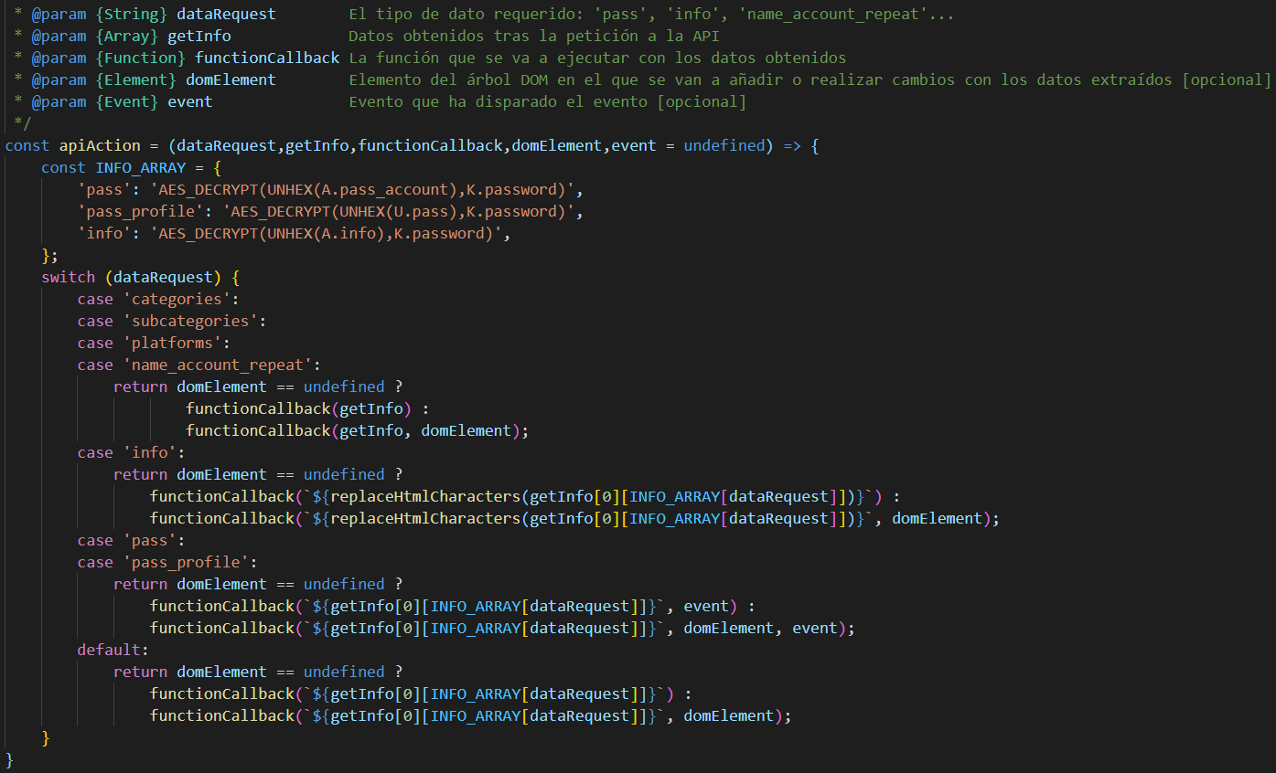

*Contenido de la función apiAction*

La función recibe los mismos parámetros que *requestApi* salvo el dataForm. Veamos sus parámetros:

* **dataRequest:** Es el string que contiene la acción que se está realizando. Es necesario para ejecutar el callback y/o para acceder a un dato específico (en caso de requerirse un dato específico y no un resultado iterable). Es el segundo parámetro de *requestApi*.
* **getInfo:** Es el array con la información obtenida tras la consulta a la API. Según la acción determinada por el parámetro *dataRequest*, se pasa el array completo a la función callback o solo el dato específico.
* **functionCallback:** Es la función, pasada como un callback, que procesará la información según se requiera en la vista desde la que se está ejecutando la función requestApi.
* **domElement:** El elemento del árbol DOM de la vista en la que se va a mostrar la información obtenida de la API. Este parámetro puede ser undefined, ya que es opcional en *requestApi*, en ese caso no necesitaría ser utilizado por la función callback.
* **event:** [Parámetro opcional] El evento que dispara la acción de llamar a la función requestApi. Actualmente (v ~1.0.0) el evento solo se pasa al pulsar el botón de copiar contraseña de una cuenta propietaria. Para mostrar el tooltip que aparece con el mensaje de que se ha copiado, por encima del puntero del ratón y centrado respecto a su posición.

El interior de la función se divide en dos partes:

1. **Constante INFO_ARRAY:** Contiene los nombres de las consultas, asociados a los nombres del parámetro *dataRequest*, para acceder a un dato específico. Ejemplo: una contraseña de una cuenta propietaria. **Nota:** El nombre de la constante es erróneo, no se trata de un array sino de un objeto literal.
2. **Switch:** Un switch que según el valor del parámetro *dataRequest* entrará en un case o en otro y ejecutará la función callback correspondiente.

**Usos de la API:**

La API es empleada principalmente para:

1. **Generación dinámica de elementos:** Ejemplo los selectores de categorías y subcategoría/plataforma. La razón es simple, si se hace algún cambio en la BBDD la app está preparada para reflejar ese dato dinámicamente, es decir, sin tener que alterar el código para que los selectores se adecuen al contenido en la BBDD. Por ello los selectores conectan con la API y la API devuelve la información de las categorías existentes y de las subcategorías/plataformas asociadas a la categoría elegida.
2. **Herramientas de la app:** La app pone a disposición de los usuarios una serie de herramientas que aportan de una mayor versatilidad a la aplicación y que van más allá del hecho de poder almacenar únicamente las contraseñas de las cuentas que cada usuario haya ido registrando en su perfil.

**Herramientas que emplean la API**

Las herramientas que pone la app a disposición del usuario y que emplean la API son:

1. **Cuantificar la fortaleza de la contraseña de la cuenta de perfil:** Cuando un usuario, ya sea de perfil usuario o de perfil administrador, inicia sesión en la app, si accede a la vista de perfil le aparecerá información de la fortaleza de su contraseña de acceso a la app. Mostrando si es robusta, débil o, incluso, potencialmente peligrosa. Esta acción requiere de la API para evitar dejar rastro de la contraseña en el árbol DOM.
2. **Mostrar/ocultar información sensible:** Los usuarios que vean datos de sus cuentas registradas pueden mostrar u ocultar información sensible. Por defecto la información está oculta en forma de asteriscos, solo al pulsar los iconos adyacentes con forma de ojo se revela u oculta dicha información. Nuevamente esta acción es para evitar información sensible en el árbol DOM.
3. **Copiar la contraseña de una cuenta al portapapeles:** Un usuario puede copiar al portapapeles la contraseña de una de sus cuentas permitiéndole iniciar sesión rápida y cómodamente desde cualquier dispositivo.
4. **Mostrar nombres de cuentas repetidos:** Al registrar o editar una cuenta propietaria, si el usuario pone un nick o nombre de cuenta ya usado en otras de sus propias cuentas, la UI de la vista añadirá un recuadro con enlaces a esas cuentas con el fin de hacer ver al usuario que está empleando un nombre de cuenta repetido.

6. Códigos de errores:

|  |  |  |
| --- | --- | --- |
| **Código** | **Razón** | **Página/Vista** |
| **1** | **El administrador no ha cambiado su contraseña por defecto.** | Index. Al iniciar sesión un perfil usuario. |
|  |  |  |
|  |  |  |
|  |  |  |
|  |  |  |
|  |  |  |
|  |  |  |
|  |  |  |
|  |  |  |
|  |  |  |
|  |  |  |
|  |  |  |
|  |  |  |
|  |  |  |
|  |  |  |
|  |  |  |
|  |  |  |